
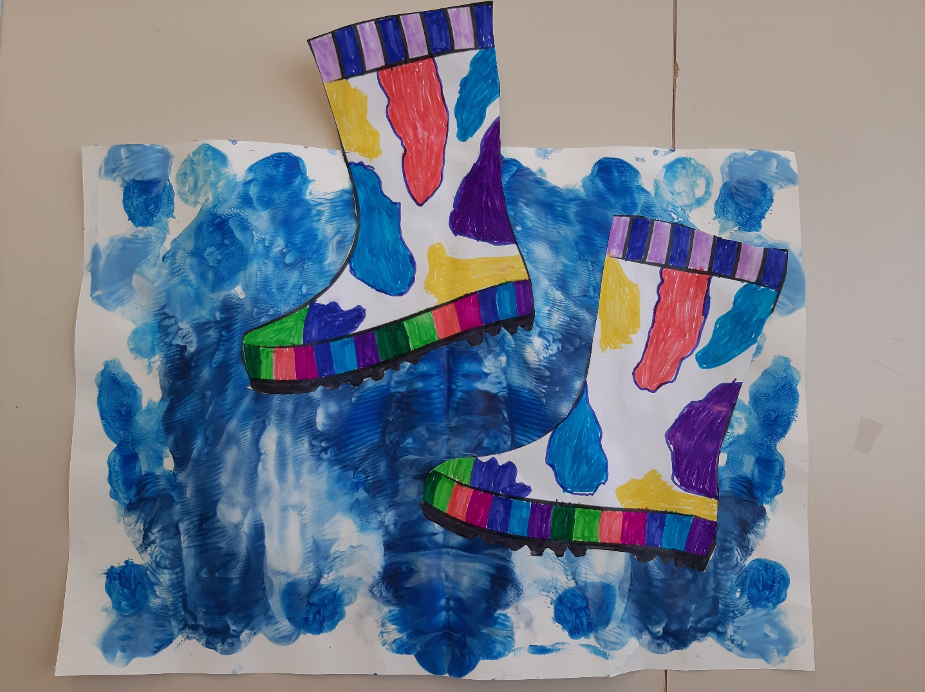
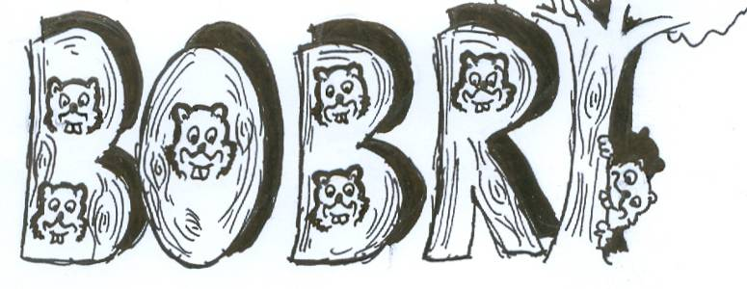
Ula Brancelj, 3. b: Po lužah (izsek)
BOBRI, informativni mesečnik
OŠ Preserje
Šolsko leto: 2024/2025
Letnik: 16
Št.: 148, april 2025

ZGODILO SE JE V MARCU – SUŠCU

PUST
Letos smo pust praznovali pozno, šele 4. marca, nanj pa smo se pripravljali že prej. Prvošolci so v podaljšanem bivanju pod mentorstvom učiteljice Hermine izdelali klovne.

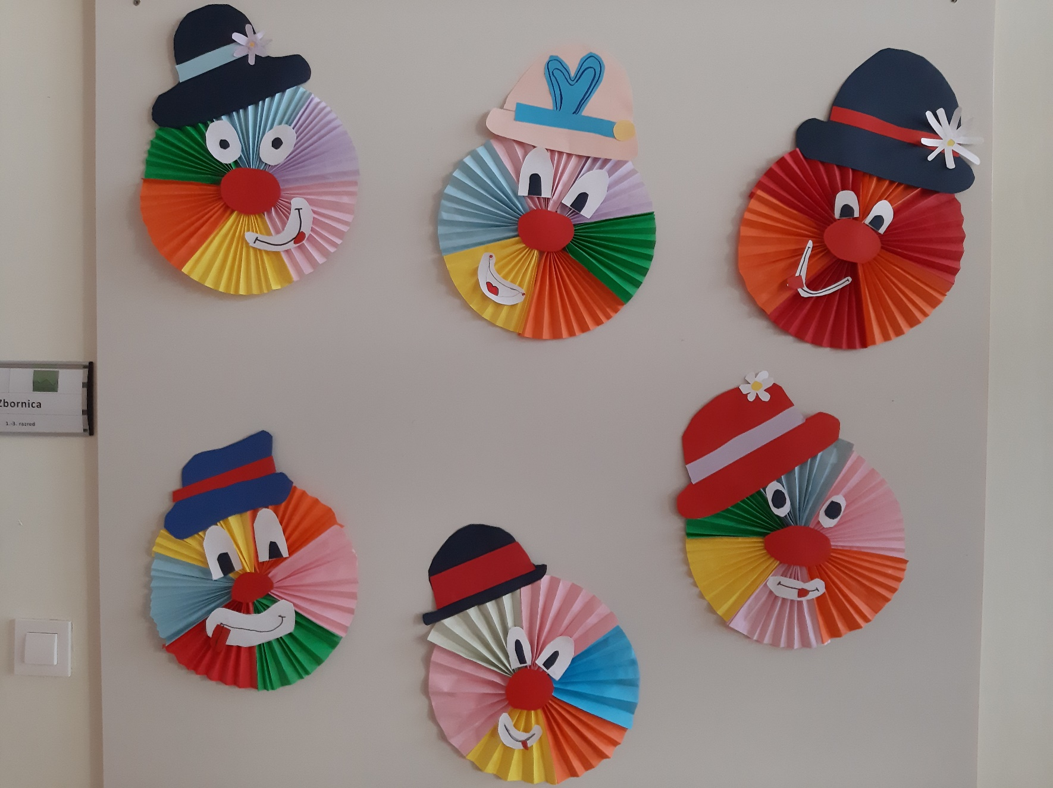

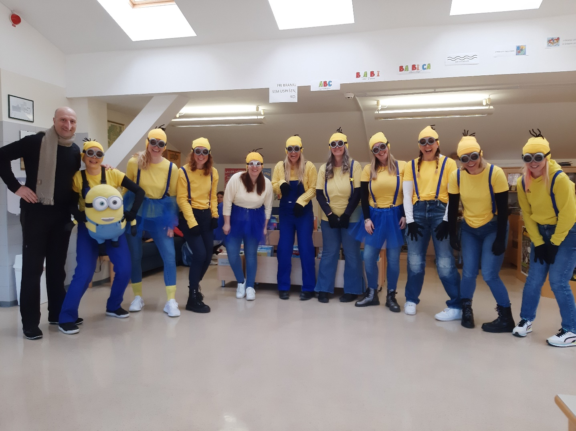
PUSTNO RAJANJE

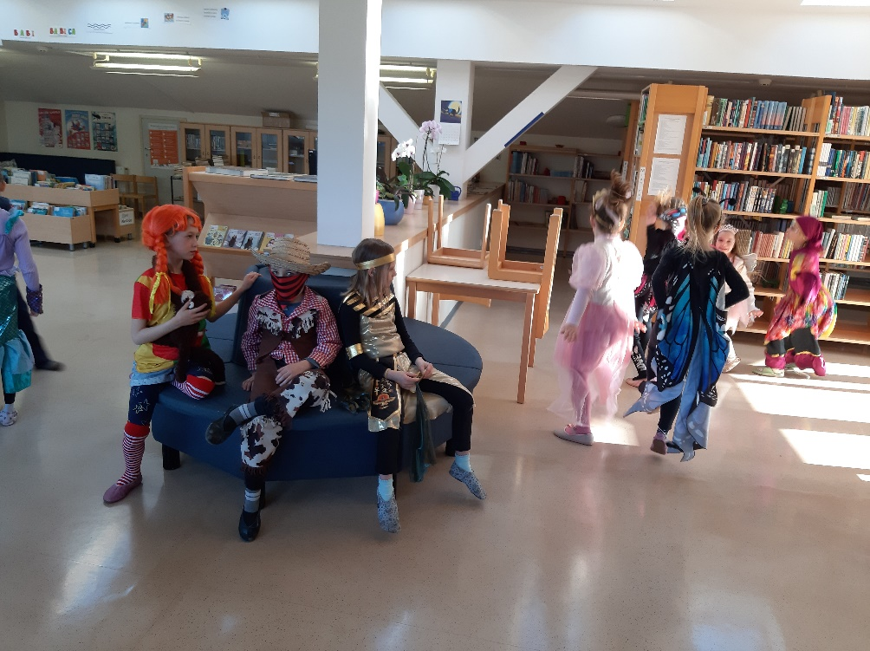
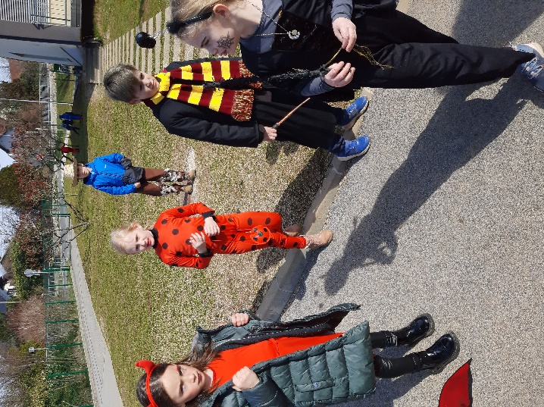

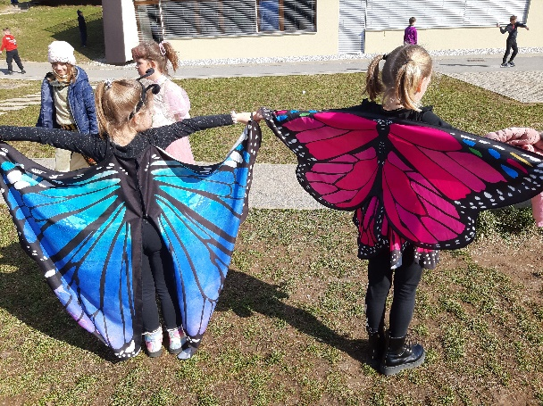

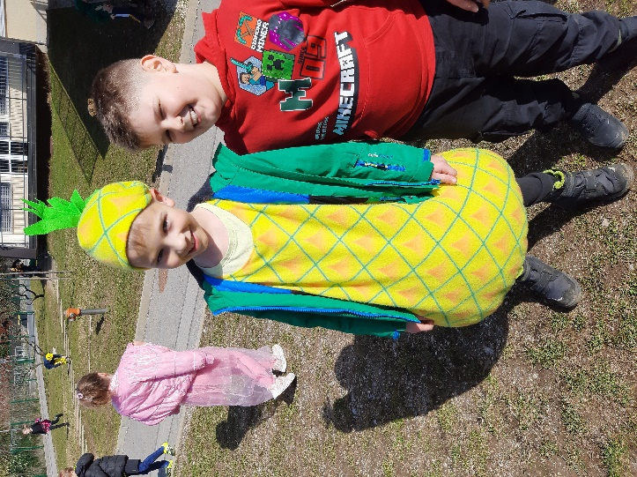

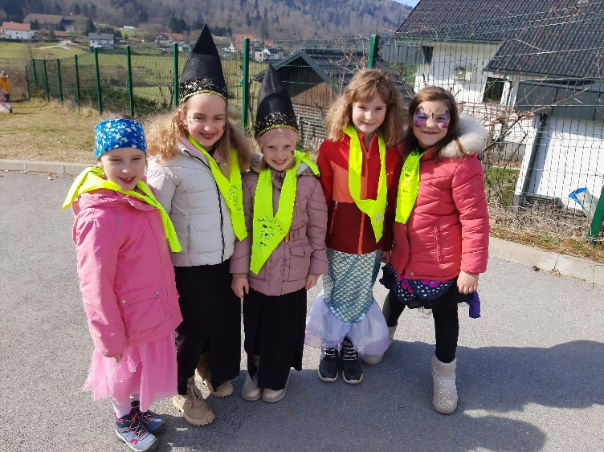

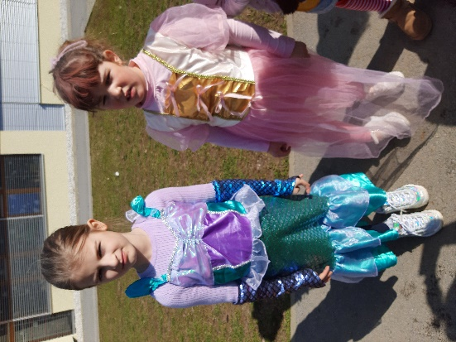

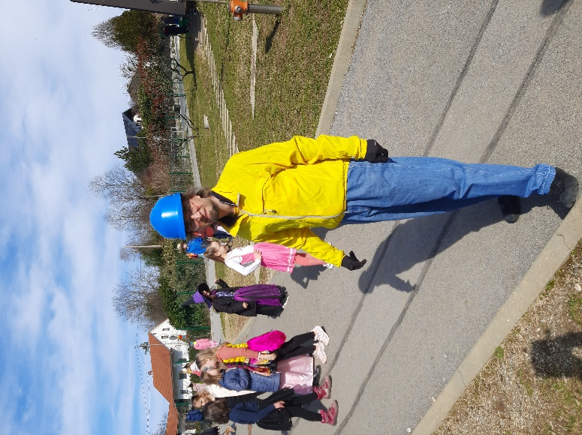
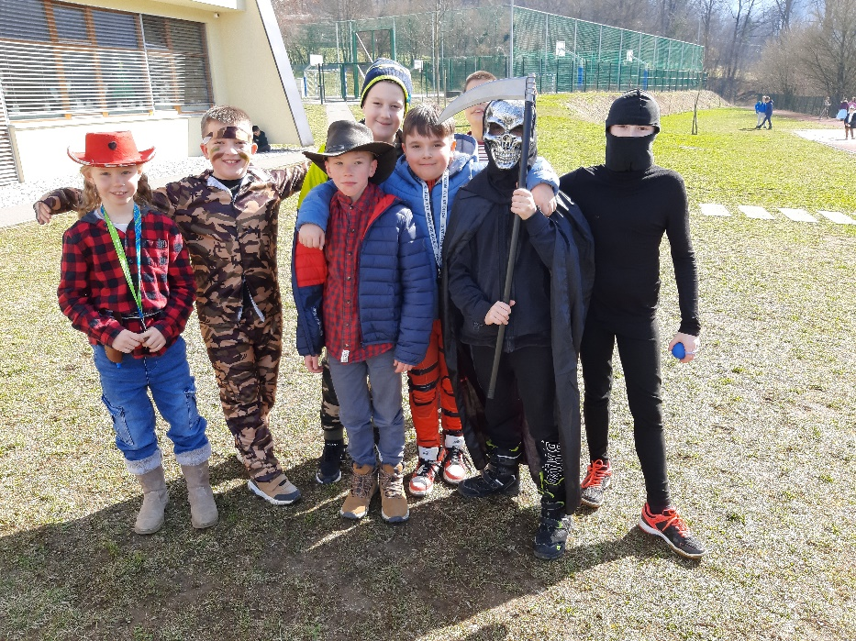
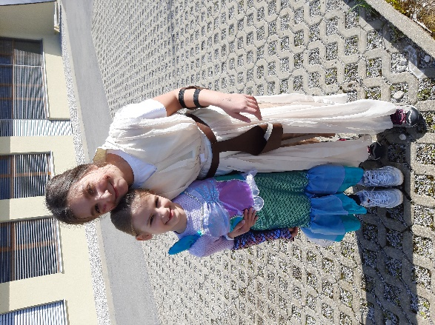

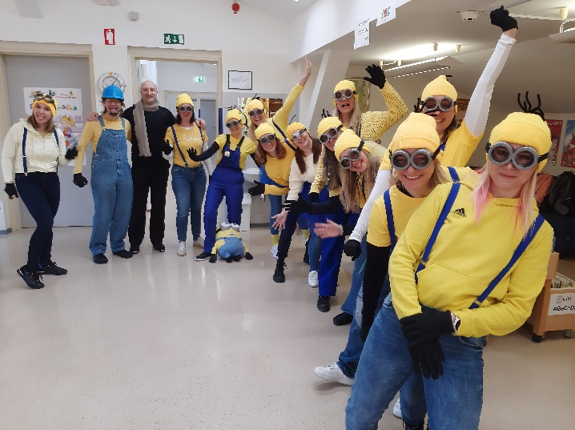
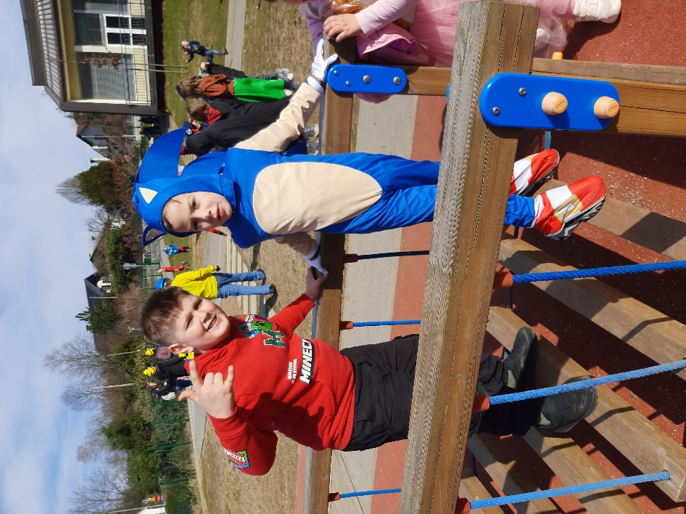
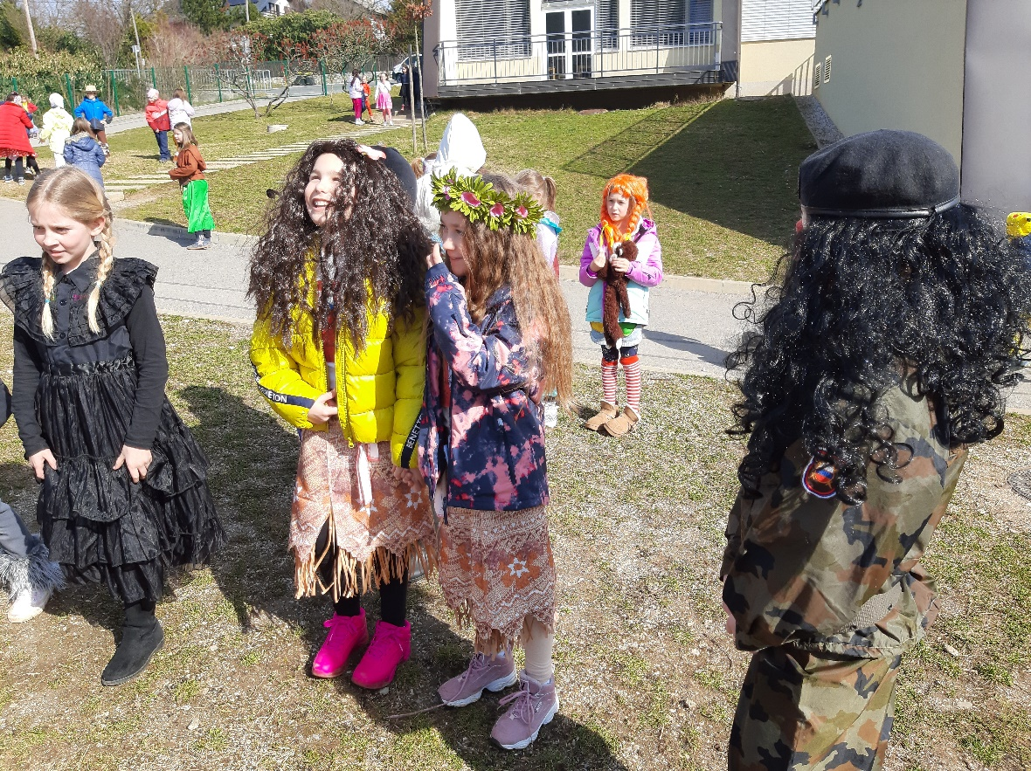
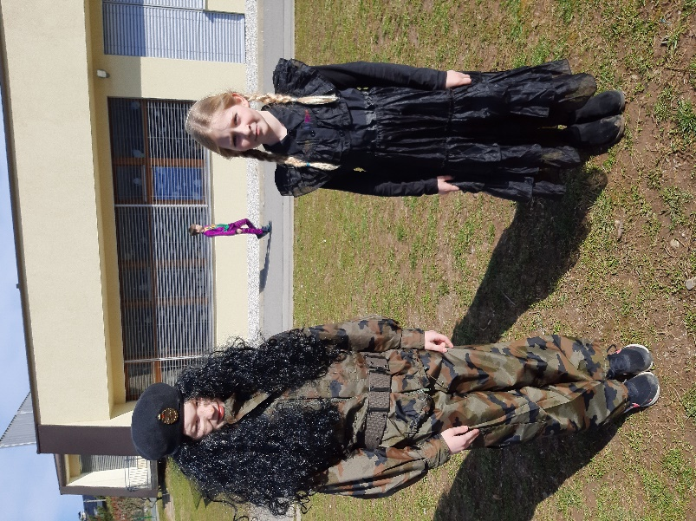
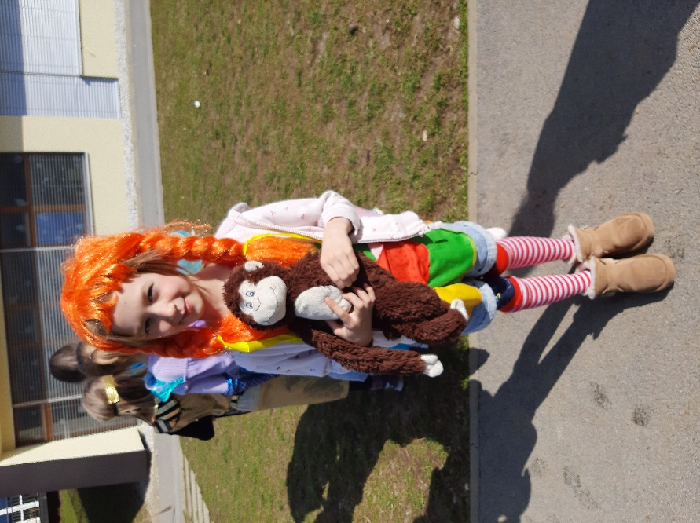
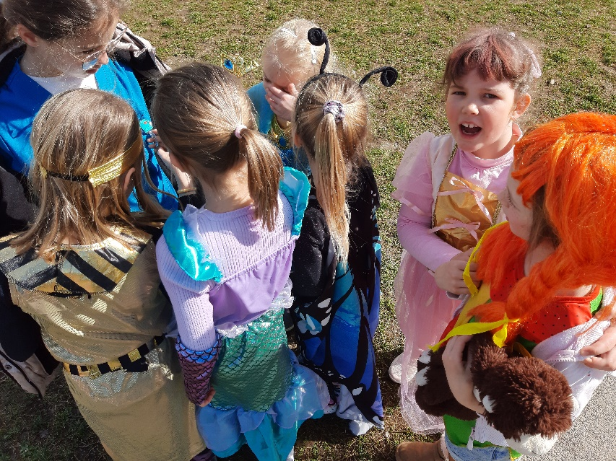
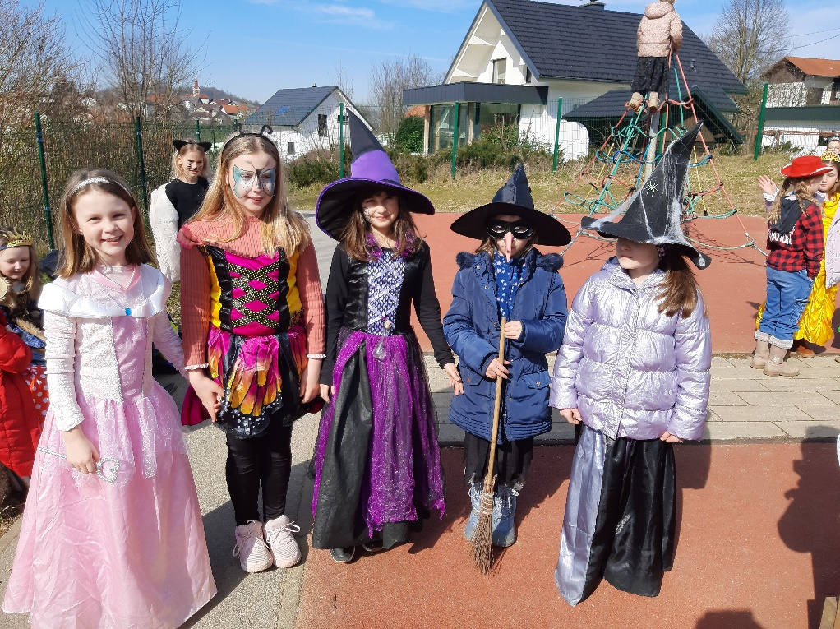
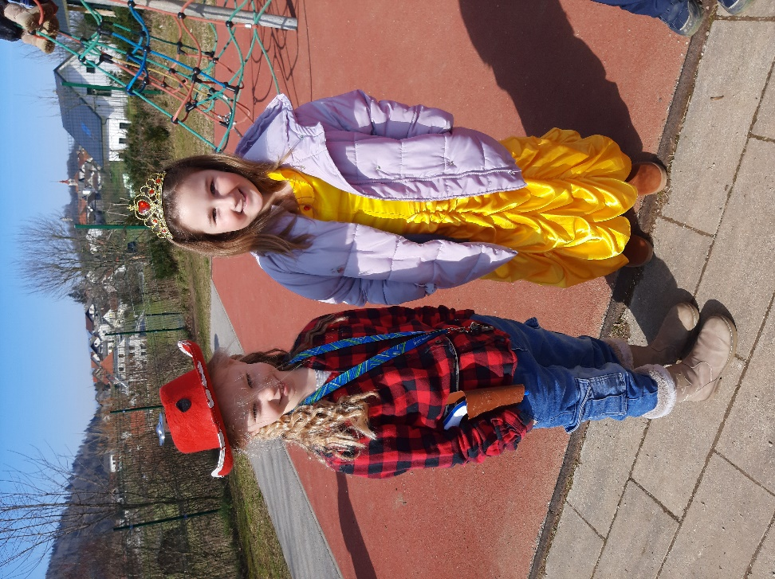

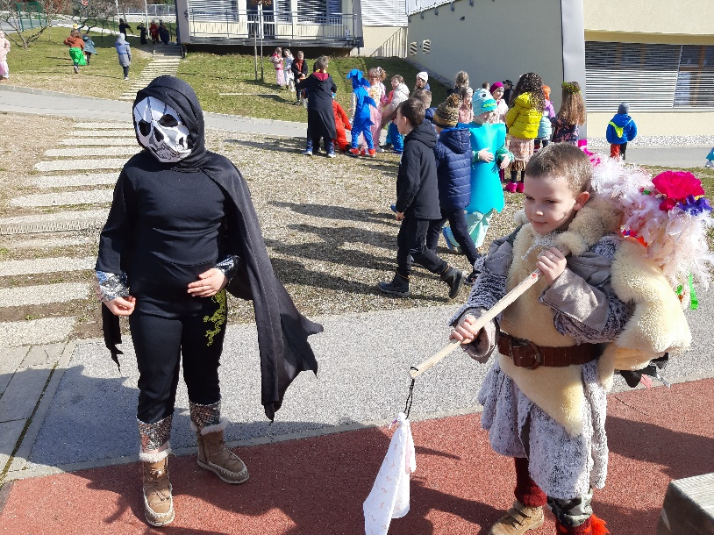
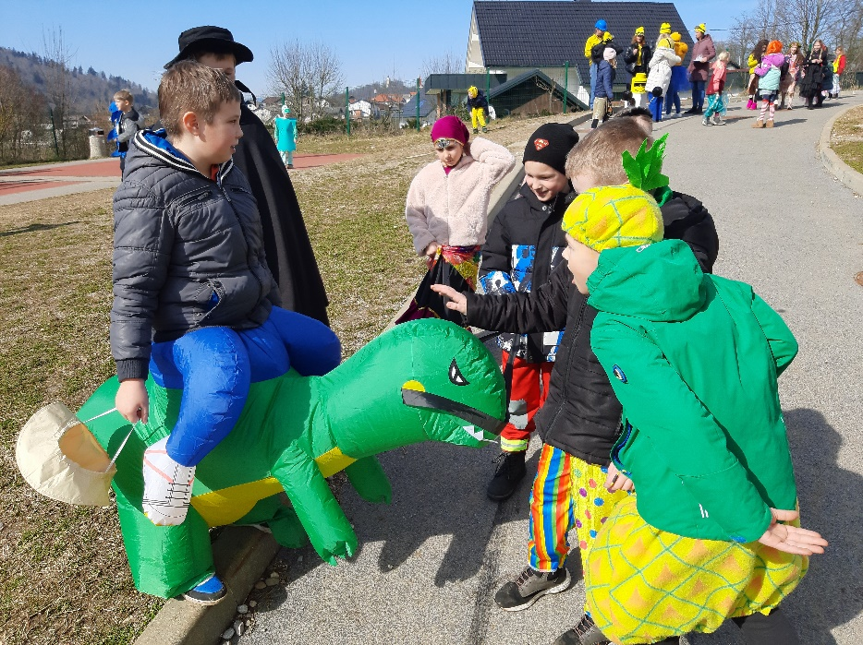
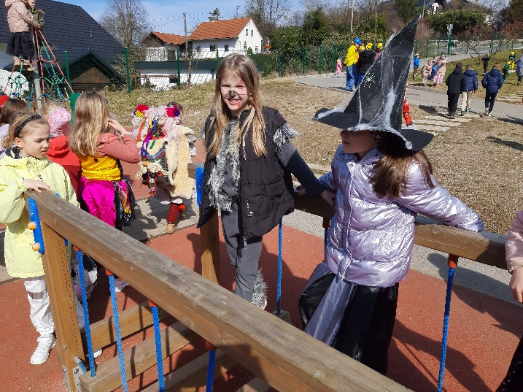
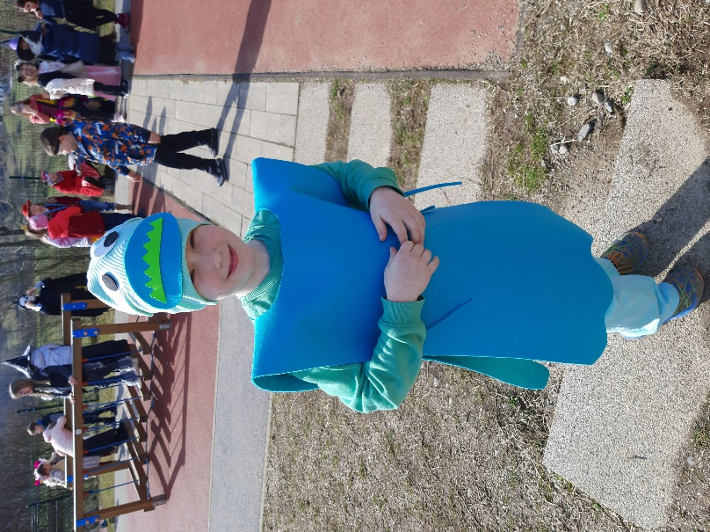
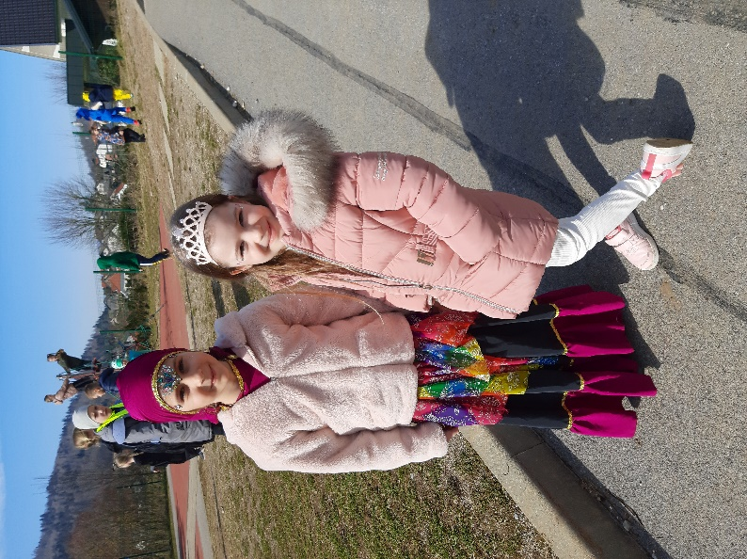
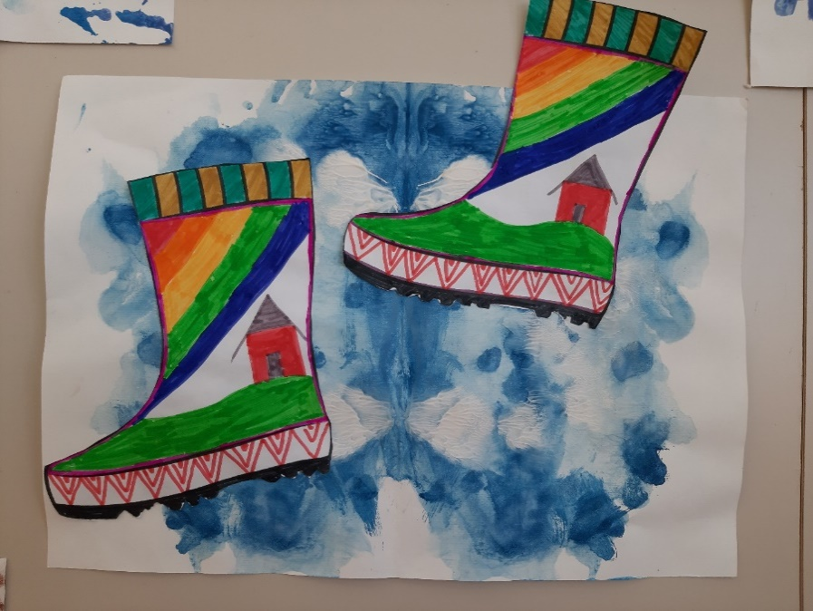
PO LUŽAH
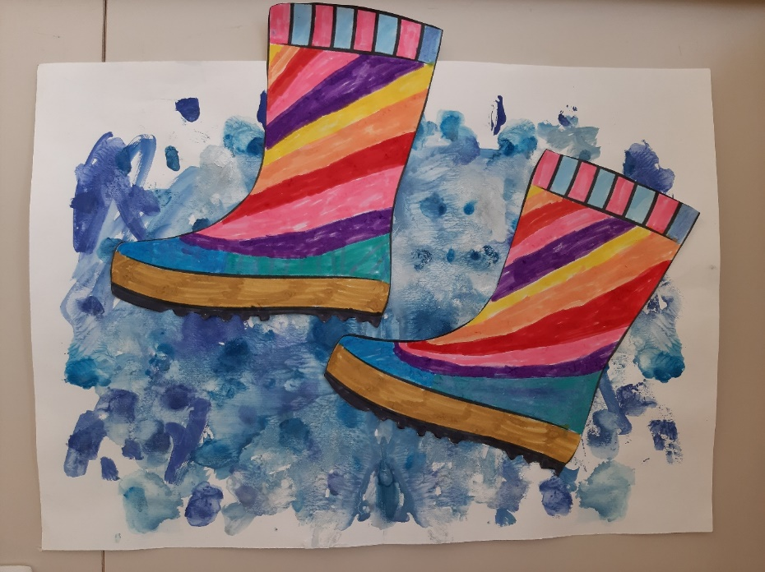
Ajda Žagar, Zala Čemažar, Dora Mazi

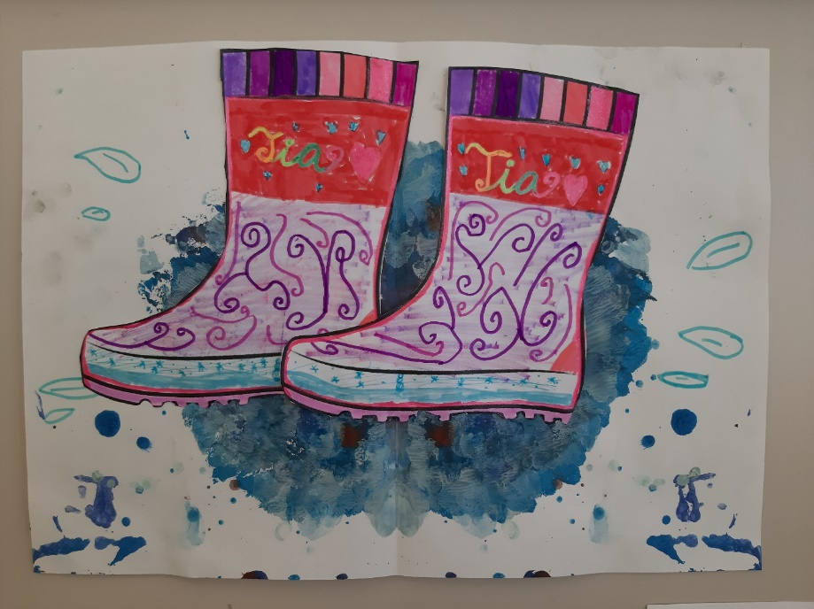

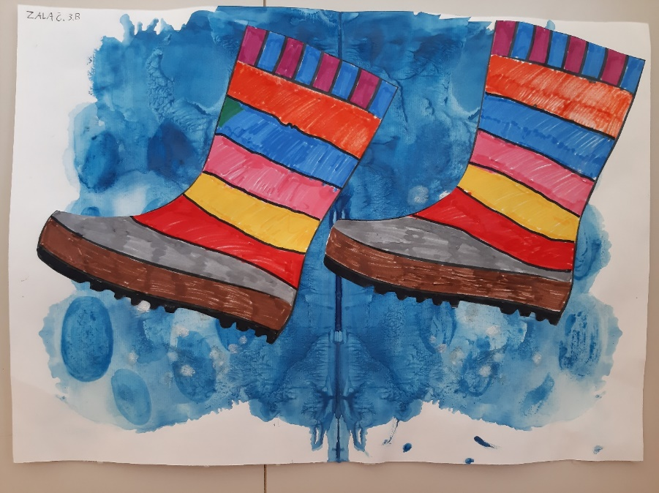

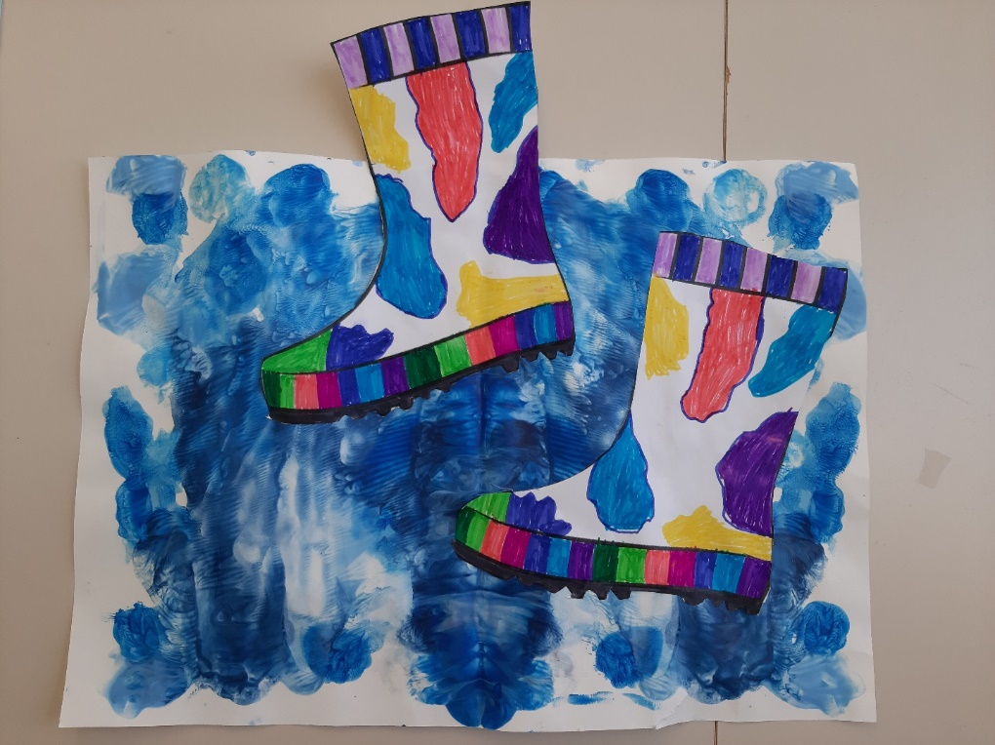

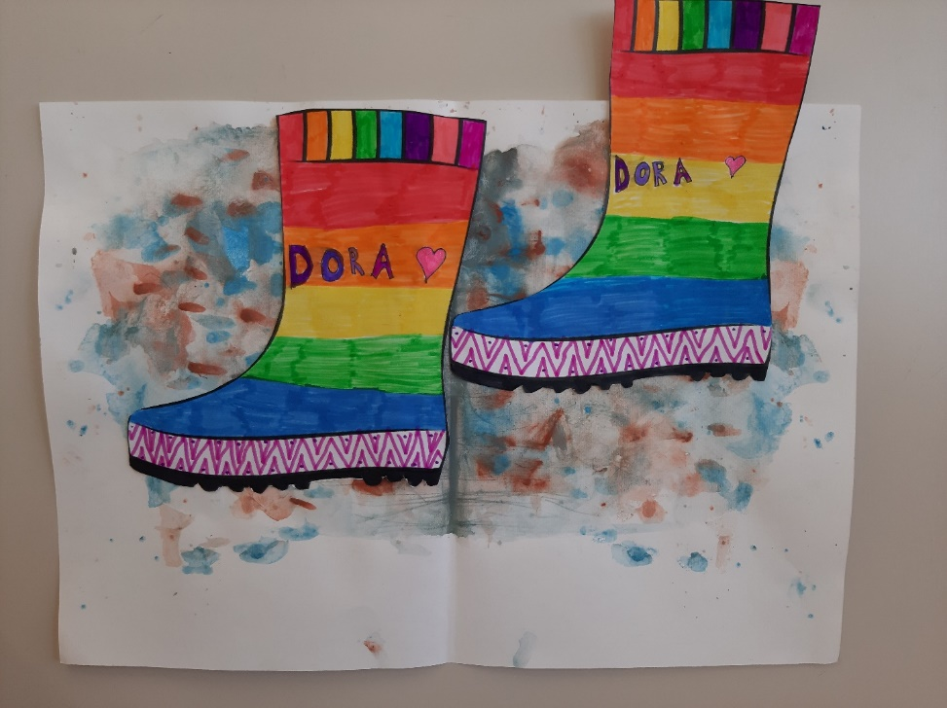

Lucas Vuković, Tia Eliana Nagode, Ula Brancelj
POHOD NA POTOŠKO GORO
Tokratni cilj planinskega izleta, ki je bil v soboto, 8. 3. 2025, je bila Potoška gora (1283 m) nad Preddvorom. Kot običajno smo se izleta udeležili učenci in mentorice planinskega krožka OŠ Preserje, OŠ Brezovica, nekateri starši in vodnik PD Podpeč-Preserje.
Izhodišče je bilo pri jezeru Črnava v Preddvoru. Obetal se nam je lep, sončen dan zato smo bili dobro razpoloženi kljub strmi poti, ki nas je že od začetka vodila proti vrhu. Pot se je ves čas vila skozi gozd, vmes smo nekajkrat prečili makadamsko cesto. Prvi postanek je bil ob planinski koči Iskra na Jakobu. Ker smo do tukaj opravili 500 m višinske razlike od skupnih 800, so prijali prvi oddih, malica ter lepi razgledi po ravnicah proti Kranju, Ljubljani in Škofji Loki. Za Jakobom smo lahko videli pobočje, imenovano Zaplata. Ta je znana po izstopajočem gozdičku sredi travnatega pobočja, imenovanem Hudičev boršt. Dokaj strma pot nas je tudi od tod naprej vodila skozi gozd. Vmes smo naleteli na zaplate snega, ki so poskrbele za zabavo otrok. Za trenutek smo se ustavili na razgledni točki, od koder je bil zelo lep razgled proti Storžiču. Na vrhu Potoške gore smo si ponovno malce oddahnili, se na hitro okrepčali, nato pa se razveselili spusta navzdol proti Domu na Čemšeniku. Tukaj smo si privoščili nekaj slastnih dobrot, se poigrali na igralih in na jasi okoli doma, v daljavi opazovali smučarje na Krvavcu, še malo poklepetali, nato pa se spustili v dolino, kjer nas je čakal avtobus.
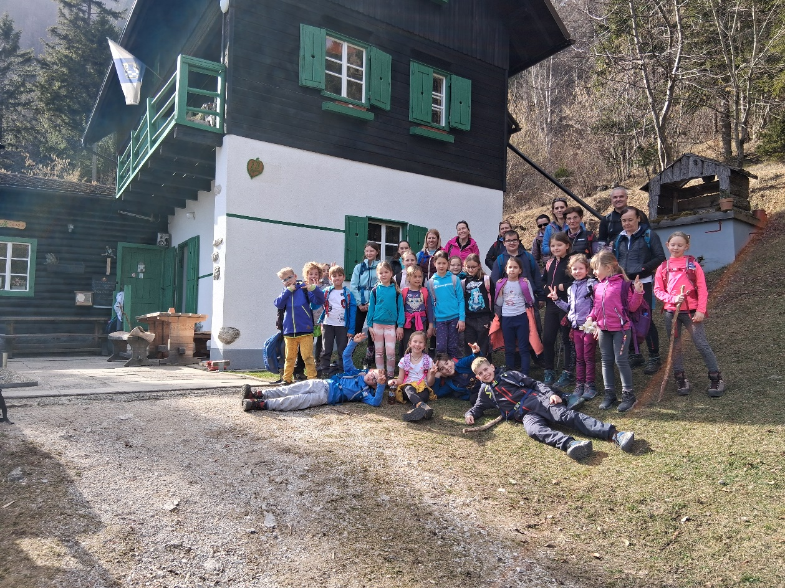
Zadovoljni smo zaključili izlet, saj smo vedeli, da smo aktivno izkoristili lep sončen dan.
Andreja Košir
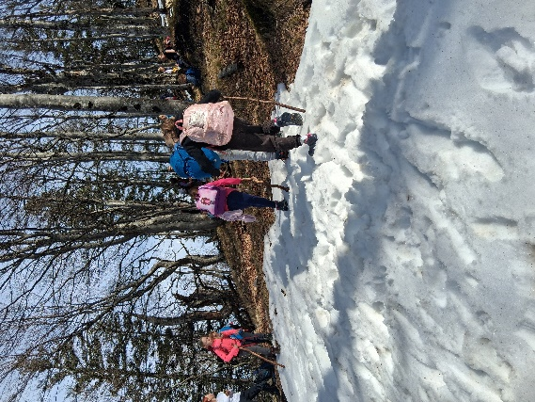

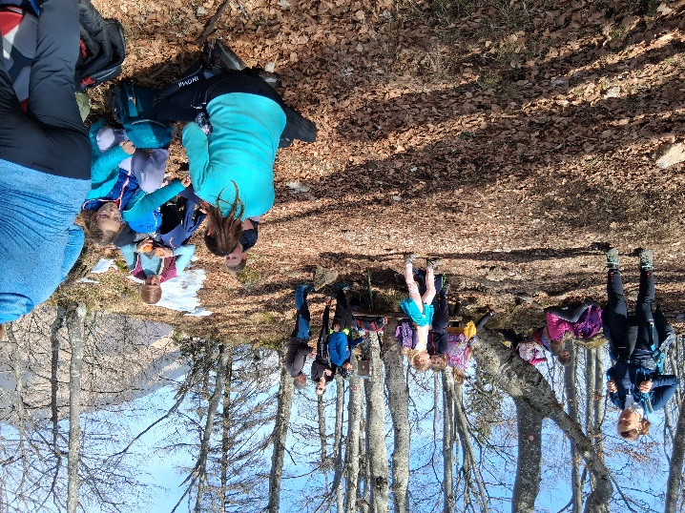

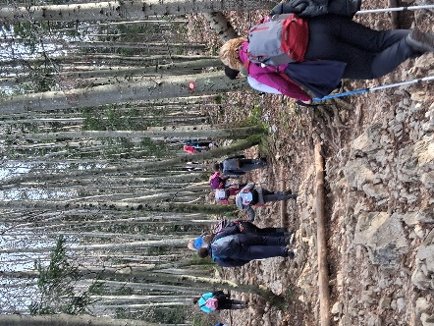
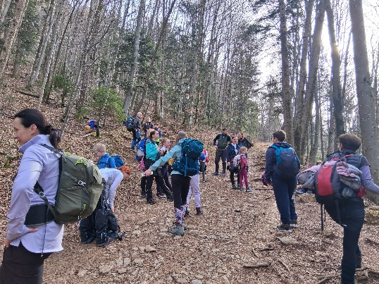

DAN ŠTEVILA π
TEKMOVANJE V RECITIRANJU DECIMALK ŠTEVILA π
V četrtek, 6. 3. 2025, in v petek, 7. 3. 2025, je na OŠ Preserje prvič potekalo tekmovanje v recitiranju decimalk števila π.
Število π je več tisoč let vznemirjalo matematike, ki so skušali razvozlati njegove decimalke. Danes vemo, da jih je neskončno in da se nikoli ne začnejo ponavljati. Večina ljudi pozna njegovi prvi dve decimalki: 3,14. Nadobudni učenci OŠ Preserje pa so si jih skušali zapomniti več in s tem pridobiti eno od simboličnih nagrad: πškot za prvih 20 pravilno povedanih decimalk; πsalo za prvih 50 povedanih decimalk oz. πco za prvih 100 pravilno povedanih decimalk.
K tekmovanju so pristopili učenci 2. do 9. razreda ter celo trije pogumni strokovni delavci šole. Največ decimalk so pravilno povedali:
Sara Šivic, 6. b (107 decimalk);
Jakob Vene, 6. a (105 decimalk);
David Šivic, 4. b (103 decimalke).
100 ali več decimalk so pravilno povedali še: Svit Kisovec Turšič, 5. b, Pija Lenarčič Jelovčan, 5. b, Petra Petelin, 5. b, Mark Jančar, 8. a, Nejc Jovanovič, 8. a, Vesna Zdovc, 8. a.
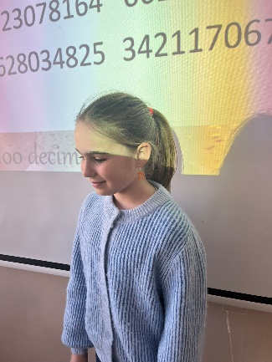
Najbolj uspešni tekmovalci so se uvrstili na medšolsko tekmovanje, ki bo potekalo 14. 3., na dan števila π, na Osnovni šoli Prule.
Čestitke vsem tekmovalcem. Katja Kmetec, organizatorka tekmovanja
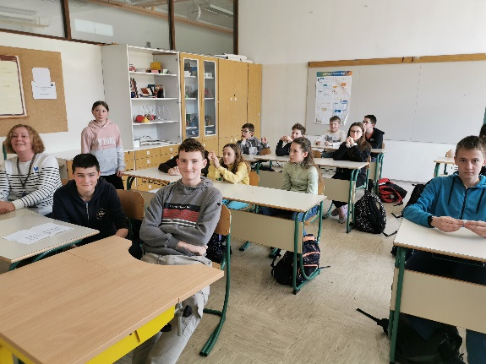

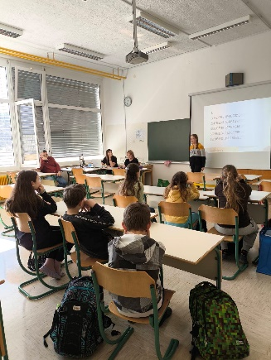

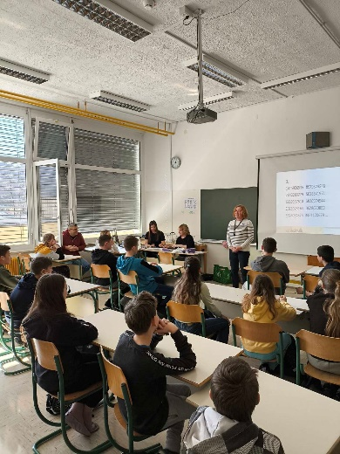
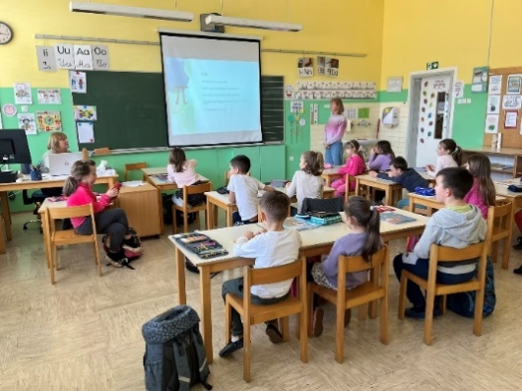
TEKMOVANJE V ISKANJU SIMBOLA π V ŠOLSKI KNJIŽNICI

Na dan števila π, v petek, 14. 3., je v knjižnici potekalo tekmovanje v iskanju simbola π v knjigah šolske knjižnice. Tekmovalci so imeli možnost, da od 12.30 do 14. ure najdejo tako knjigo in knjižničarki pravilno povedo njeno signaturo.
Tekmovanja se je udeležilo približno 40 učencev in en učitelj. Prva je knjigo s simbolom π, Grško-slovenski in slovensko-grški evropski slovar, našla Isabella Aria Sedej iz 4. b. Knjigo s π, Mednarodni matematični kenguru 2005-2008, je našel še Gal Volovšek iz 2. a.
Čestitam!
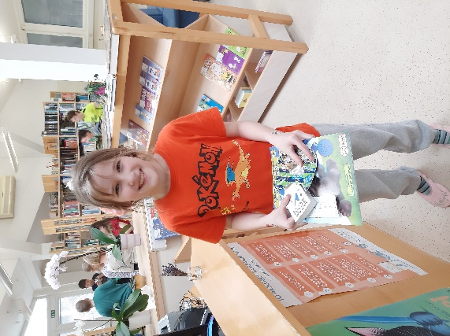
Urška Peršin Mazi, šolska knjižničarka
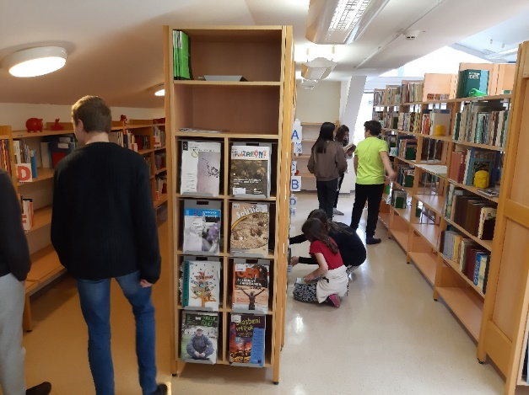
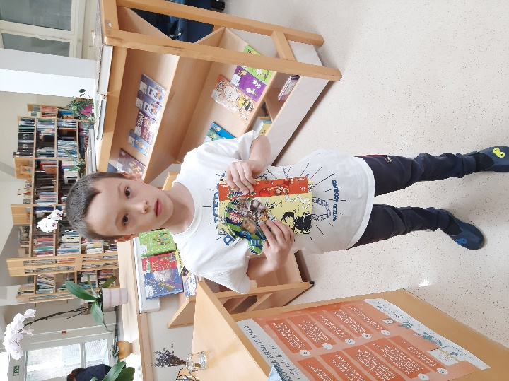

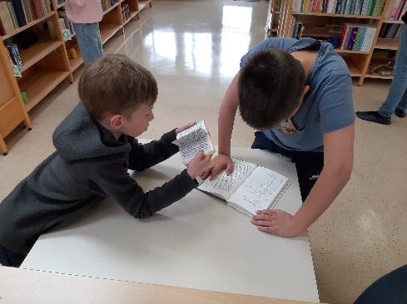
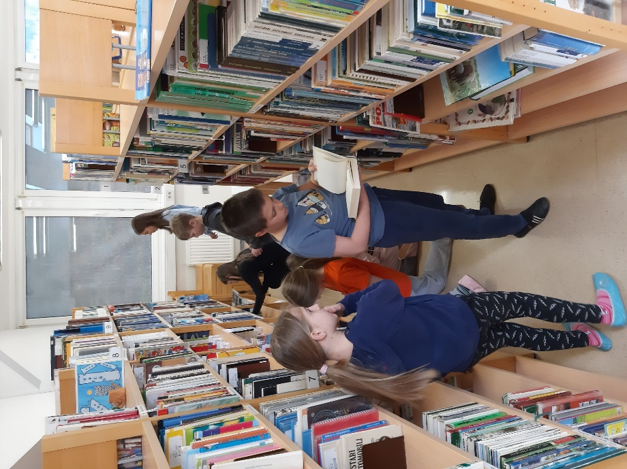
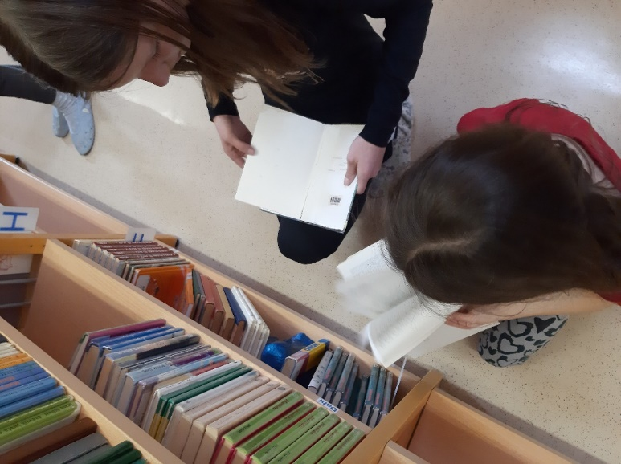
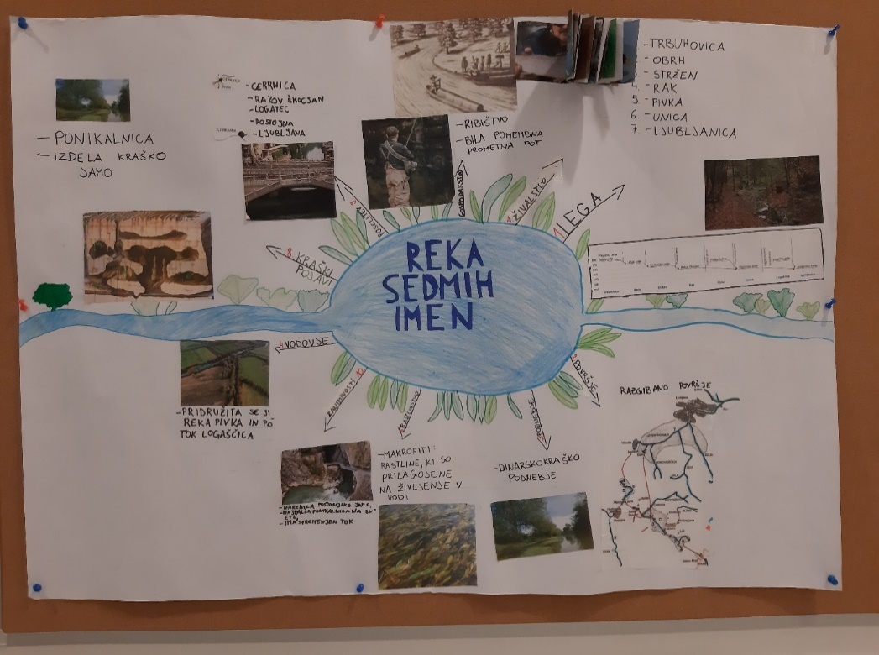
DINARSKO-KRAŠKE POKRAJINE

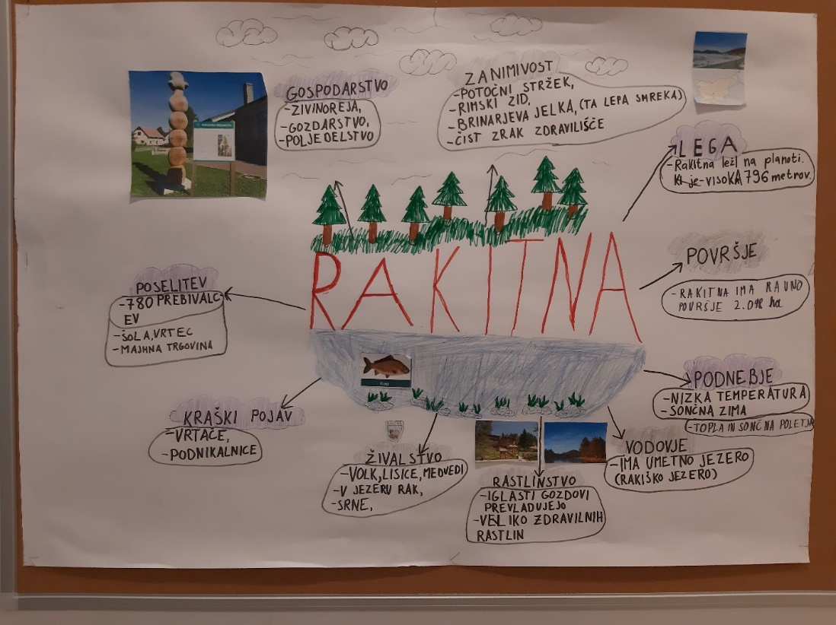

Plakate so izdelali učenci 5. a kot
zaključek projekta Dinarsko-
kraške pokrajine.

Urška P. M., urednica
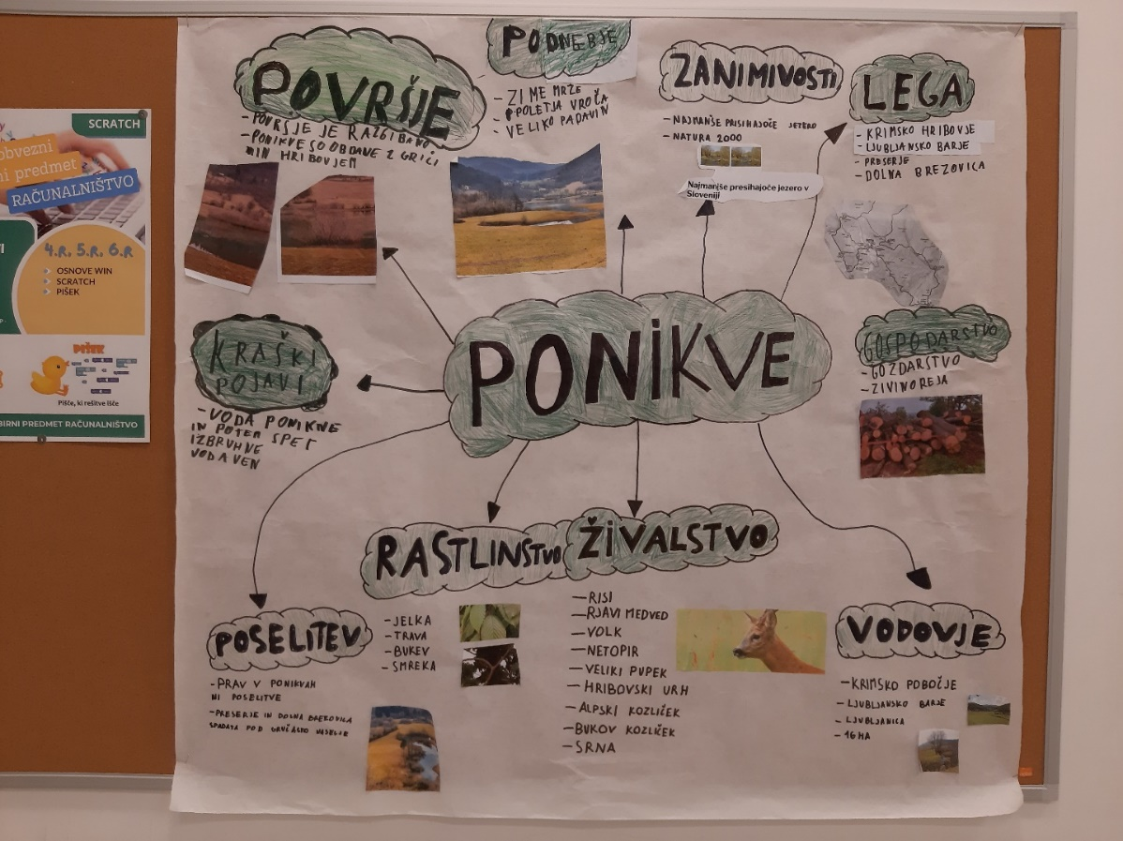

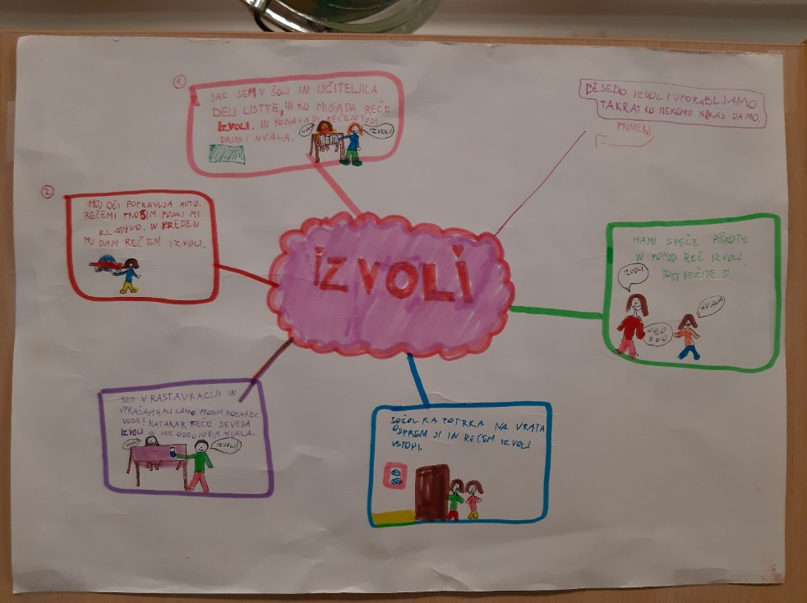
PLAKATI IZ 3. B
O VLJUDNOSTNIH BESEDAH
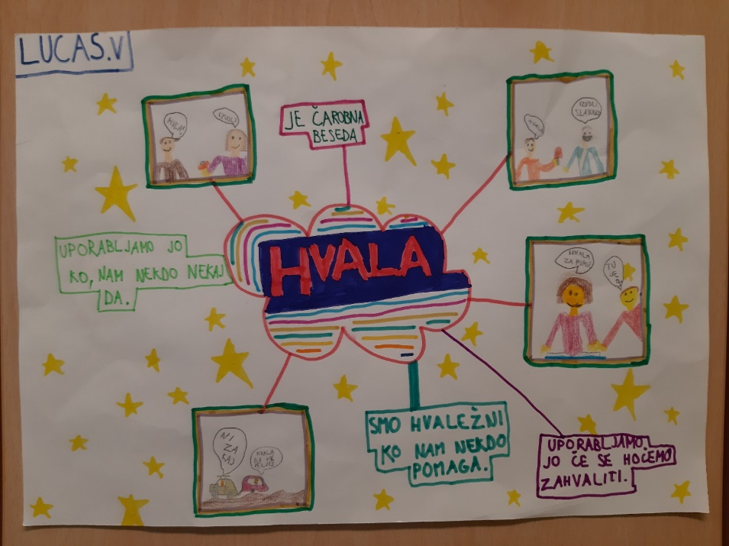

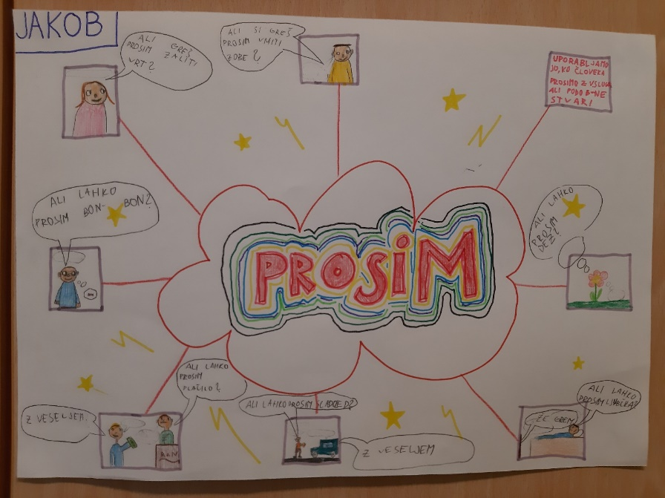

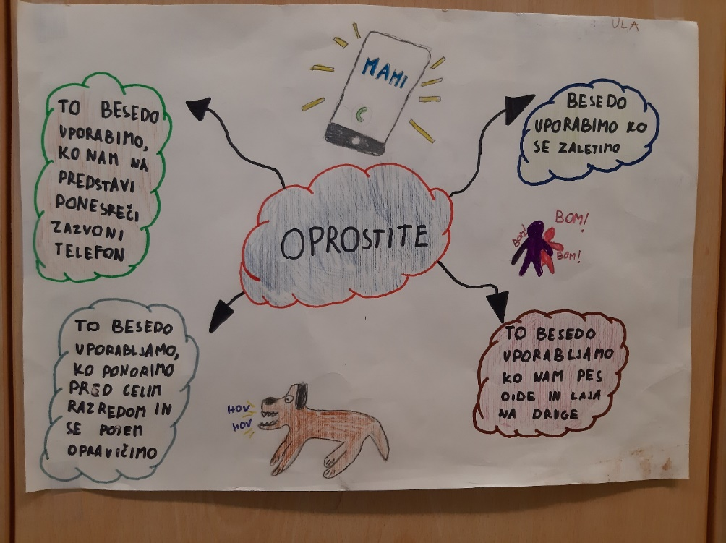

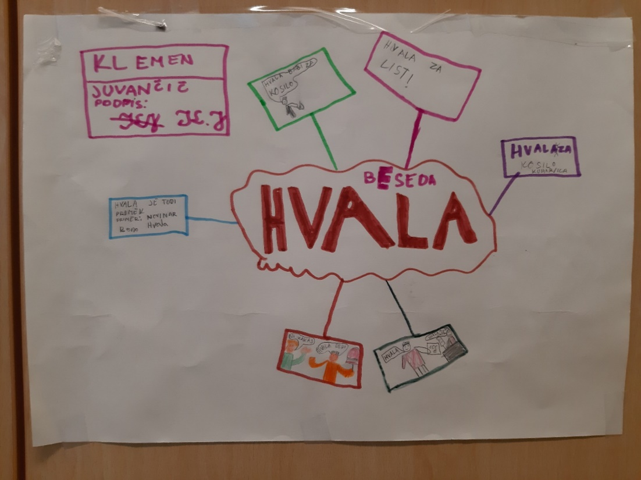

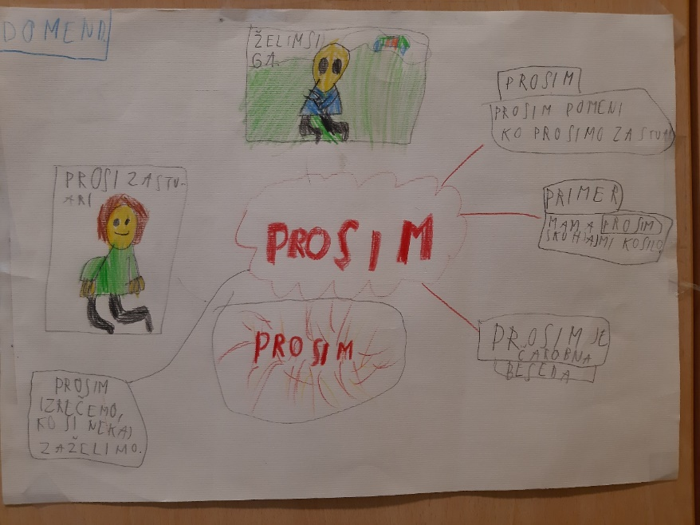

KULTURNI DAN V PRVEM TRILETJU
Učenke, učenci in učiteljice prvega triletja smo se 12. 3. 2025 odpravili v Ljubljano na srečanje s Policijskim orkestrom. Cankarjev dom nas je kot vedno sprejel odprtih rok, pomahali smo tudi parlamentu in z veseljem prisluhnili glasbi. Dirigent nam je predstavil posamezne instrumente, da smo lažje prepoznali njihov zvok, ko je zaigral cel orkester. Jure Sešek nas je očaral z vlogo Martina Krpana. Da smo se v Levstikovo pripoved lažje vživeli, pa so pripomogle skladbe, ki so spremljale Krpanovo uprizoritev. Z užitkom in ponosom smo skupaj s celo dvorano in orkestrom zapeli 3 pesmi, ki smo se jih naučili že pri urah glasbe v šoli. Koncert Policijskega orkestra me bo ostal v lepem spominu. V Cankarjev dom pa se kmalu spet vrnemo.
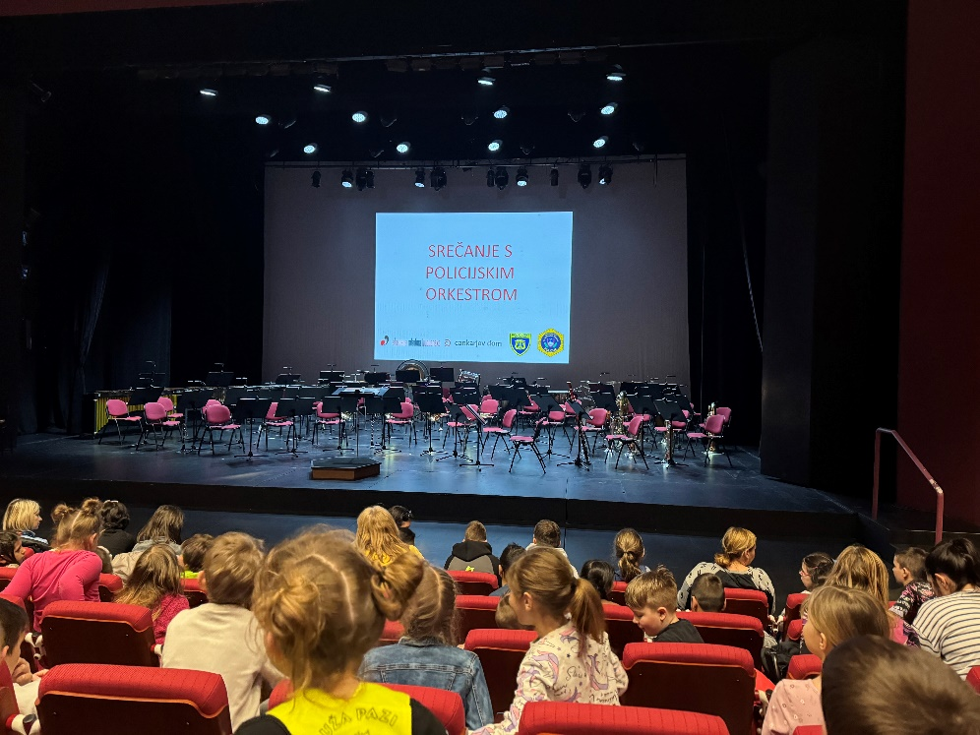
Organizatorka kulturnega dneva Monika Erženičnik

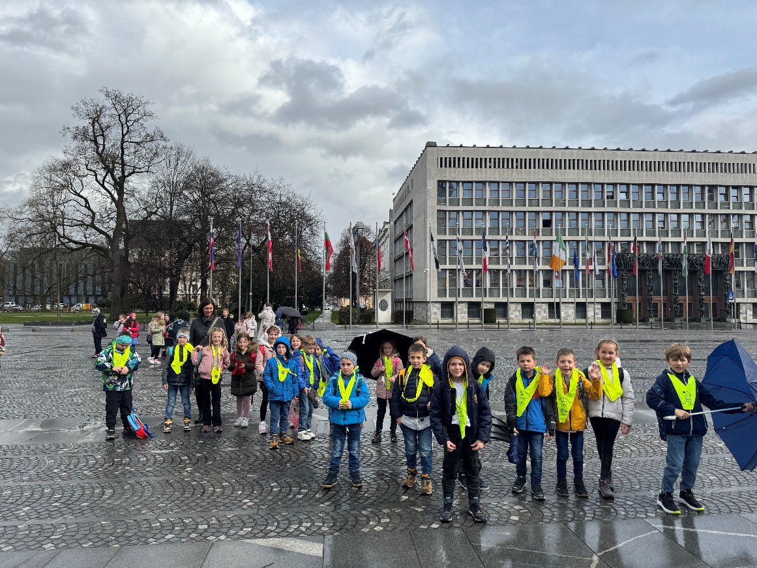

ZGIBANKE O PREŠERNU
Osmošolci so pri uri KIZ v povezavi s slovenščino izdelovali zgibanke o Prešernu.
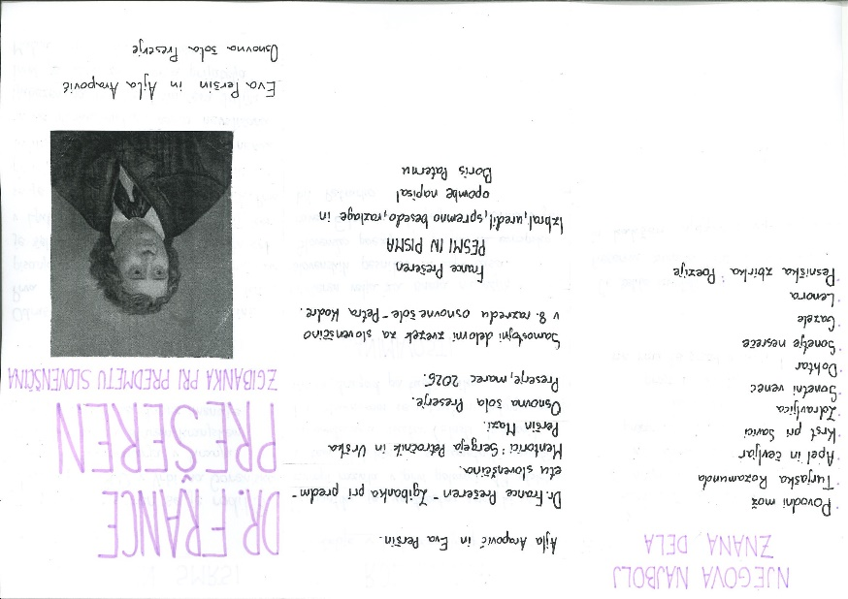
Urška Peršin Mazi, šolska knjižničarka

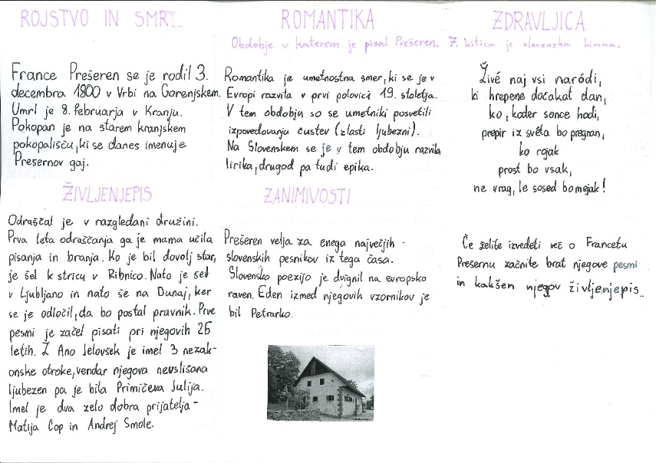

Eva Peršin in Ajla Arapović, 8. b

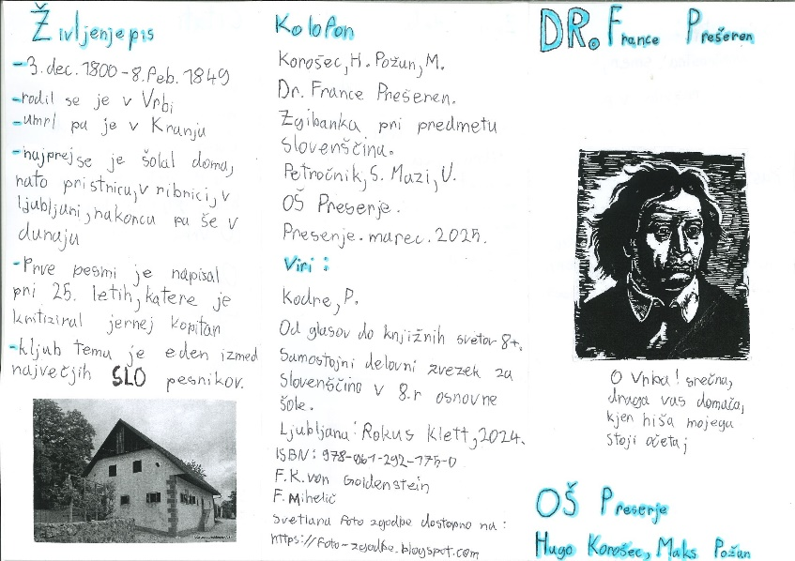

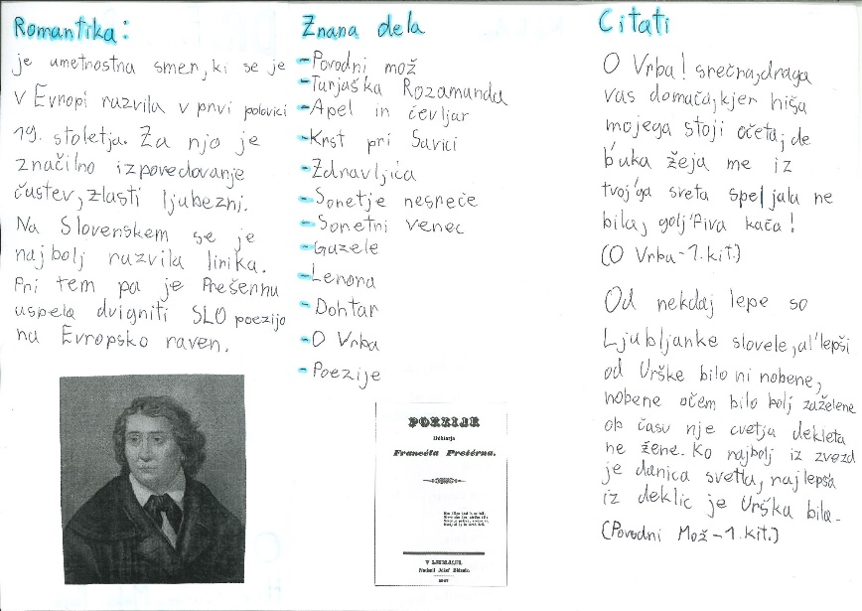

Hugo Korošec in Maks Požun, 8. b
IMAMO DRŽAVNEGA PRVAKA
Paskal Pristavec iz 6. a je letos postal državni prvak v smučarskih skokih v kategoriji dečki do 12. leta. Tekmovanje je potekalo februarja v Planici, kjer je na 40-metrski skakalnici Paskal skočil 39 metrov.
Paskal že 4 leta trenira smučarske skoke v klubu Ilirija. Včasih jih je treniral tudi njegov brat, ki pa se zdaj ne ukvarja več s tem. Paskal je v sorodu tudi z našo skakalko Špelo Rogelj.
Pravi, da se je za skoke navdušil, ko jih je gledal po televiziji. Starši so mu željo izpolnili in ga vpisali v klub. Njegov vzornik je Peter Prevc.
Paskalu čestitamo in mu želimo še veliko uspehov.
urednica Urška Peršin Mazi
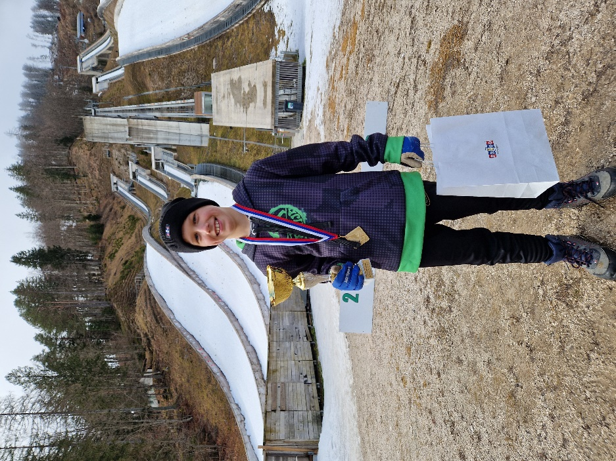
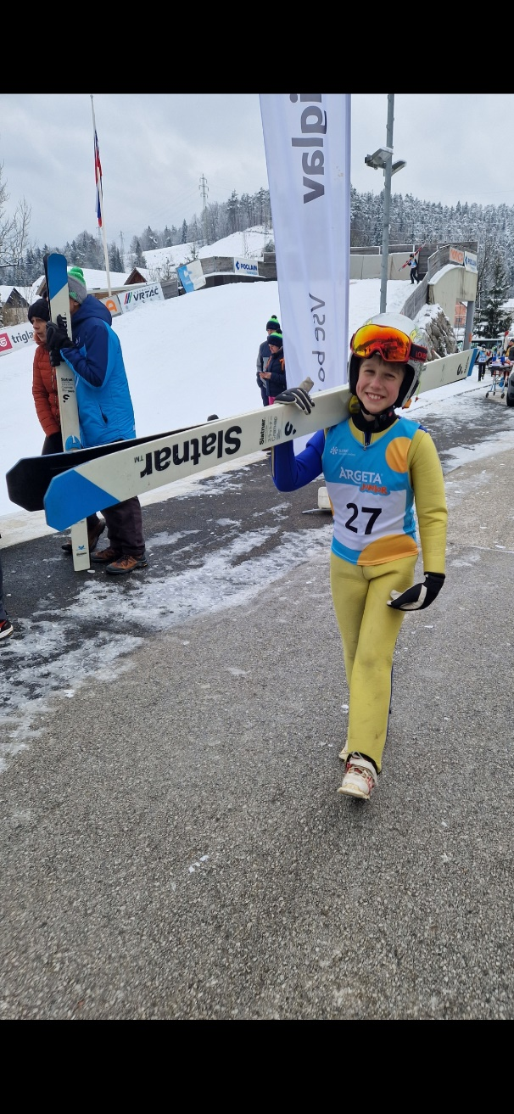

IZLET V REKO
V soboto, 15. februarja, smo se odpravili v Reko na Reški karneval. Zjutraj smo se zbrali na šolskem igrišču in se odpravili na pot s šolskim kombijem. Pot je bila zelo zabavna. Ustavili smo se na bencinski črpalki, kjer smo si nabrali energijo za nadaljnje pol ure vožnje.
Ko smo prispeli tja, so nam učiteljice OŠ Nikola Tesle razkazale njihovo šolo. Nato smo si oblekli kostume (»šah«) in odšli na sprejem k županu. Čakali smo zelo dolgo, saj je bila vrsta najrazličnejših maškar, ki so prav tako prišle k županu, zelo dolga. Potem smo odšli nazaj v šolo, kjer smo pojedli kosilo, se odpočili v zbornici in nato končno odšli na karneval. Najprej smo se sprehodili čez mesto do »predštanta«. Tam smo dobili startno številko. Vsi smo bili zelo veseli in ponosni nase, saj smo hodili pred veliko skupino otrok, ki so nosili isto masko.
Nato se je začel karneval. Dolgo smo hodili. Bilo je zelo mrzlo in pihala je hladna burja. Parkrat smo se ustavili in naša skupina je vsakič zaplesala nek ples. Na koncu karnevala smo dobili krofe.
Nato smo odšli nazaj v šolo, se preoblekli nazaj v normalna oblačila in se poslovili od vseh. Šli smo v kombi in se odpeljali nazaj v šolo. Vožnja je hitro minila in domov smo prišli zelo pozno. Izlet je bil vsem zelo všeč, edino karneval je trajal predolgo in bilo je premrzlo. A vseeno si zelo želimo, da bomo naslednje leto zopet odšli na ta karneval.
Ernest, Ema, Zala, Marcel, Sara

ČE 4. A NE ZNA PRIPOVEDOVATI PRAVLJIC
Zelena kapica je pred veleblagovnico srečala Sneguljčico. Pogovarjali sta se, da bi šli na kavo. Ker je bil 1. april, sta v kavi dobili sol. Ugotovili sta, da je bila kava s soljo boljša kot pa s sladkorjem. Iz lokala sta se odpravili k babici Zelene kapice. Ko sta prišli k njej, ju je začarala v Miniona. Začeli sta iskati banane. Na koncu sta jih našli v diskoteki, kjer sta plesali dolgo v noč z banano v ustih. Ko sta končali s plesom, sta popili še kakav. Nato sta odšli na plažo, kjer sta srečali babico in jo prosili, naj ju odčara nazaj. Babica ju je ubogala, vendar ju je prečarala v kita. Pohiteli sta k oceanu in zaplavali proti drugi plaži. Tam sta srečali še več kitov in skupaj so se igrali finsko v vodi. Na čolnu sta zagledali babico ter jo zopet prosili, naj ju odčara nazaj v človeka. Babica jima je še malo pomagala in ju začarala v Grincha. Po teleportaciji na domači vrt sta naredili snežaka iz blata. Snežak je oživel in »dekleti« sta ga prosili, naj ju reši iz zagate. Sneženi mož ju je začel obmetavati z blatom, vse dokler nista bili blatni od glave do pet. Spral ju je z lavo in spremenili sta se nazaj v Zeleno kapico ter Sneguljčico. Na koncu sta ugotovili, da je bila babica v resnici zlobna čarovnica, katero sta premagali, in živeli sta srečno do konca svojih dni. Učenci 4. a
OBISK KOMUNALNEGA PODJETJA VRHNIKA
Četrtošolci smo se odpravili na Komunalno podjetje Vrhnika, kjer nas je na sončno sredo sprejela gospa Breda, ki nas je najprej v predavalnici malo podučila o ravnanju z odpadki in kako le-te ponovno uporabiti. Preden smo stopili v prostore Zbirnega centra, smo se seveda vsi skupaj stehtali in natehtali 1860 kg!
Poleg Zbirnega centra smo si ogledali tudi sortirnico in dobili lekcijo, da je resnično potrebno skrbno ločevati odpadke, saj morajo potem določeni ljudje opravljati delo za nami, kar pa res ni dobro.
Tehniški dan je bil res poučen in potrudili se bomo, da bomo ločevali odpadke ter pustili čisto naravo za vse, ki bodo prišli za nami.
Razredničarka 4. a
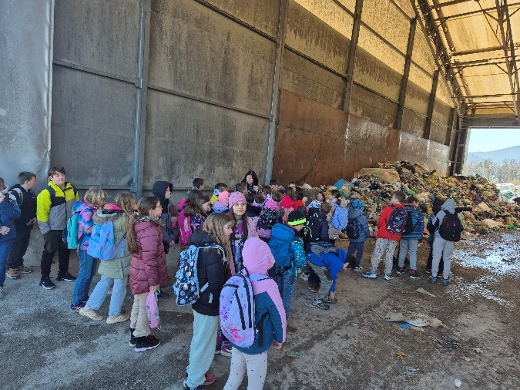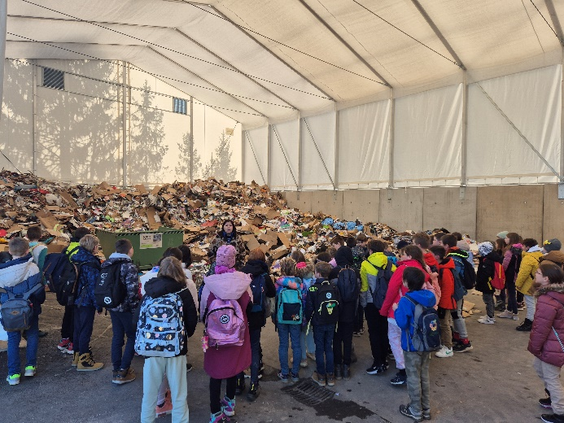
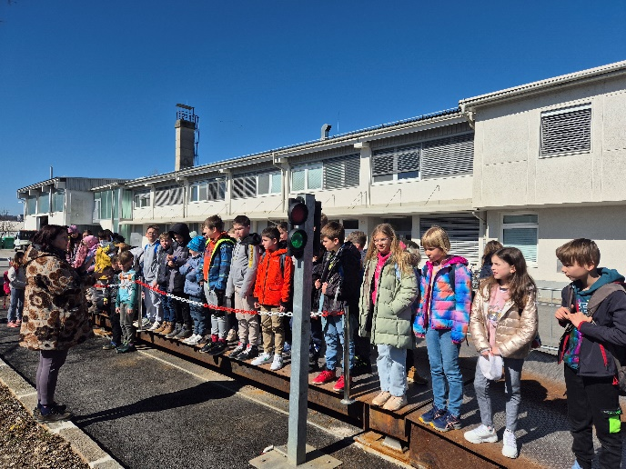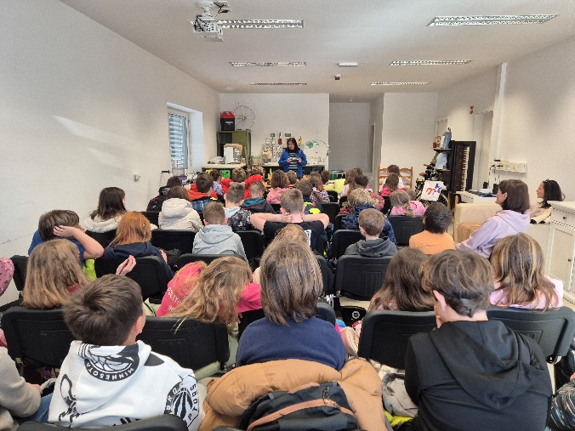

ZAKLJUČEK IZOBRAŽEVANJA ZA UČITELJE
Na naši šoli je od oktobra do marca potekalo izobraževanje Vodenje razreda za učitelje (eden izmed programov Neverjetnih let, ki ga organizira Pediatrična klinika oddelek Službe za otroško psihiatrijo). Program je uspešno zaključilo 15 učiteljev iz različnih šol. Ponosni smo, da smo gostili učitelje iz OŠ Brezovica (1), OŠ Luisa Adamiča iz Grosuplja (1), OŠ Danila Lokarja iz Ajdovščine (6), OŠ Antona Žnidaršiča iz Ilirske Bistrice (3) ter 4 učitelje naše šole. Izobraževanje je potekalo enkrat na mesec ob sobotah.
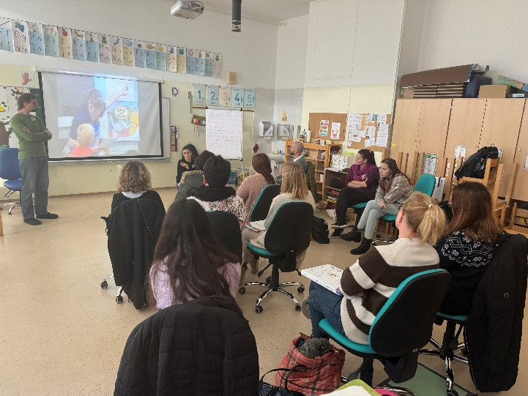
Naša skupna druženja so nam bila v pomoč pri delu z učenci. Udeleženci so bili mnenja, da je bilo izobraževanje za njih koristno in prijetno. Veseli nas, da so uċitelji kljub obilici dela pripravljeni vlagati svoj čas in energijo v izboljšavo svojega dela.
Izobraževanje sta vodili Monika Erźeničnik in Aleša Pleško
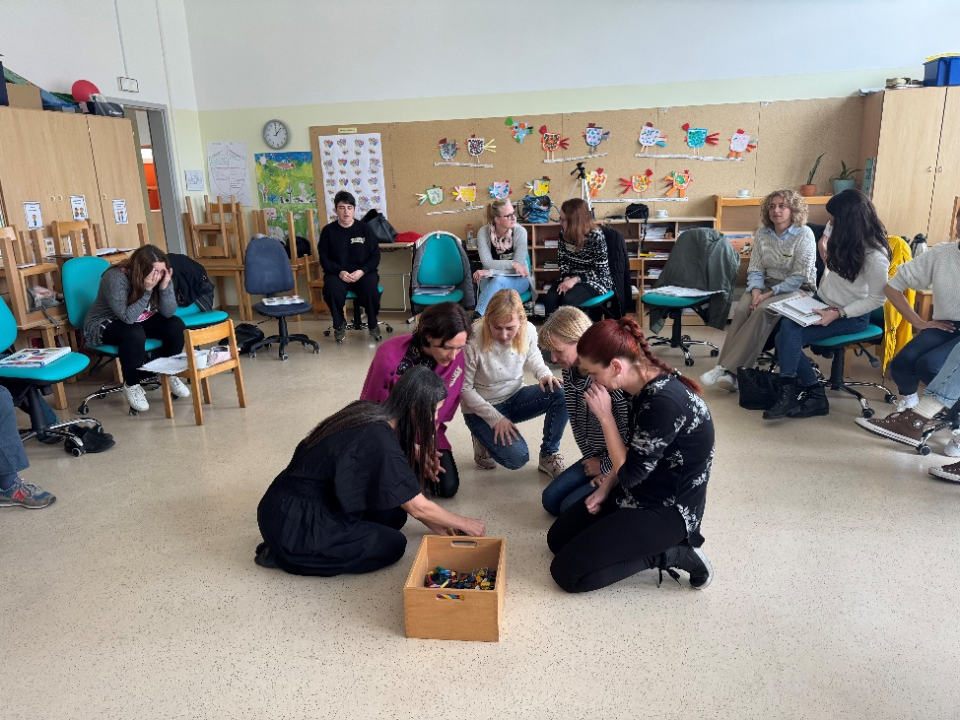

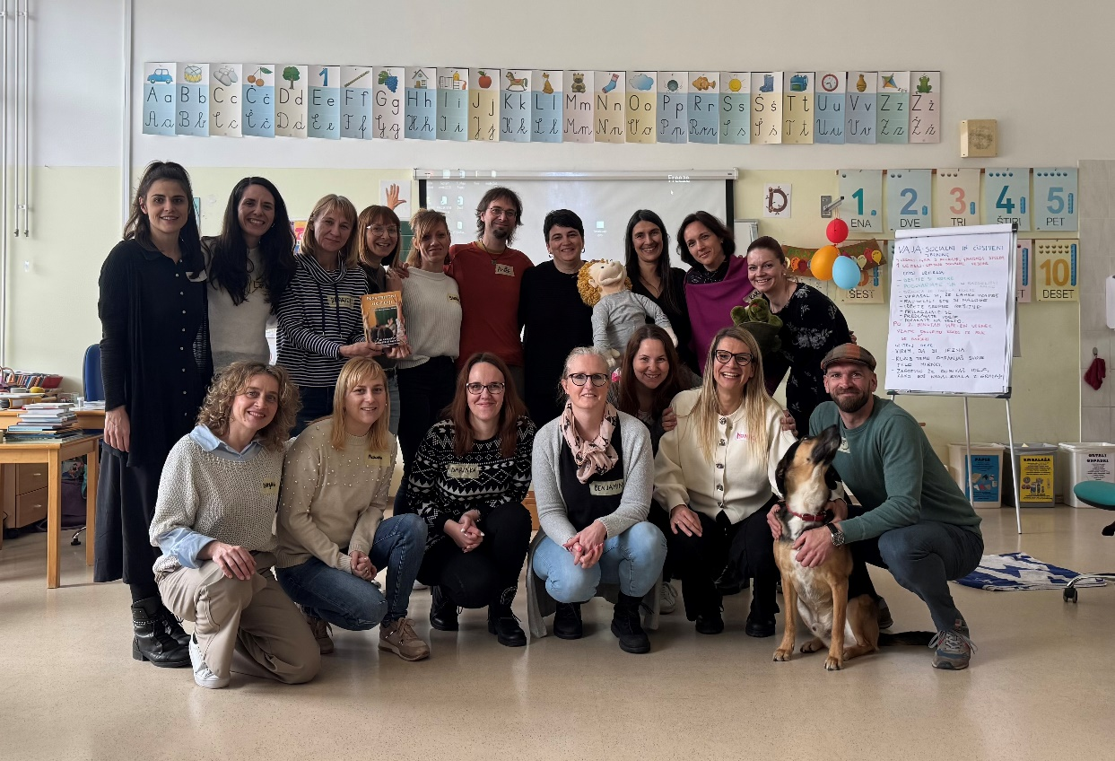

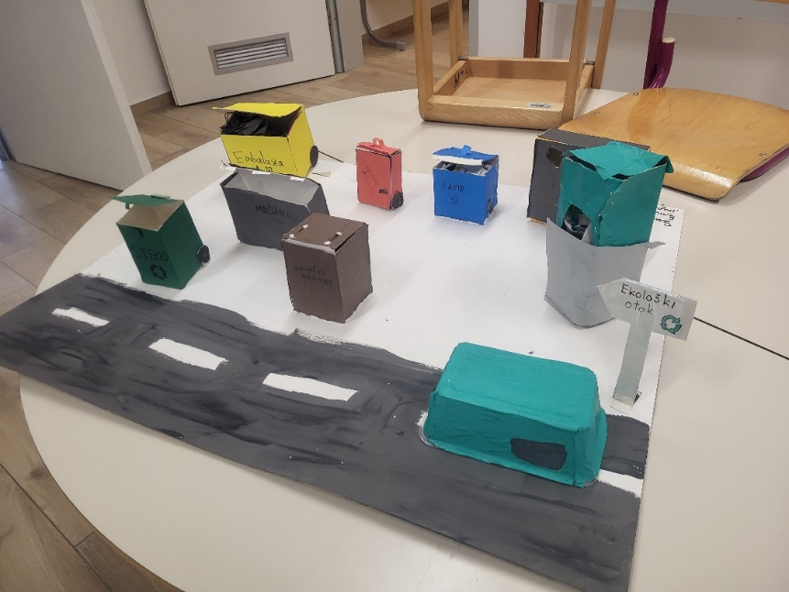
USTVARJALNOST V 4. IN 5. C
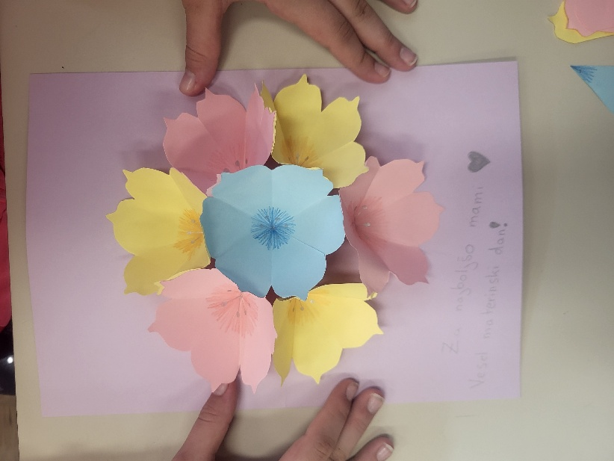
V marcu smo bili učenci 4. c in 5. c precej ustvarjalni. V povezavi z naravoslovjem in tehniko smo iz odpadne embalaže oblikovali naš ekološki otok – pazili smo na barve zabojnikov, hkrati pa nismo izpustili podrobnosti, kot je napolnitev zabojnikov s pravilno vrsto odpadkov. Seveda ne sme manjkati niti smetarski kamion, ki zabojnike na ekološih otokih prazni.

Ker imamo zelo radi svoje mamice, smo se za materinski dan odločili izdelati šopek, ki ne oveni – narejen je iz papirja. Skrili smo ga v posebno voščilnico, zato je bilo za mamice pravo presenečenje.

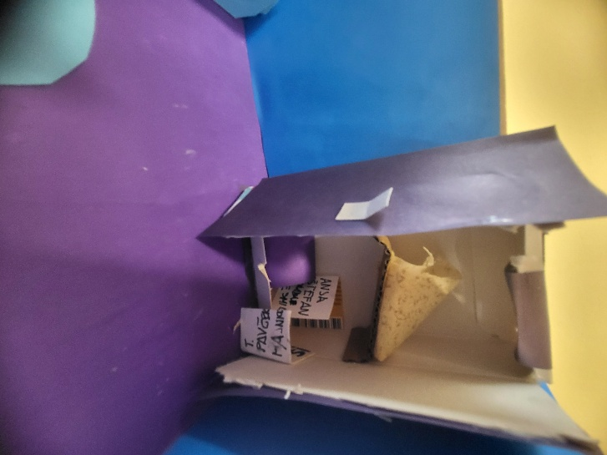
Iz odpadne embalaže smo naredili tudi makete naših sanjskih sob – v njih ne manjka detajlov, kot so knjige v omari, zavese in prti na mizah.
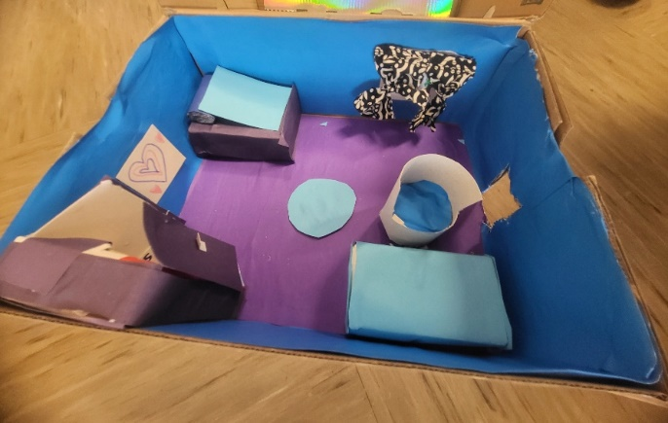
Učenci 4. c in 5. c

ZAKLJUČEK LITERARNEGA NATEČAJA NAJBARJANSKA ZGODBA
V četrtek, 20. 3. 2025, smo se v Cankarjevem domu na Vrhniki udeležili zaključka literarnega natečaja Najbarjanska zgodba 2025. Na natečaju so z zanimivimi zgodbami sodelovali tudi učenci in učenke naše šole, in sicer Ema Kržič iz 6. a, Bernard Pečlin in Sara Šivic iz 6. b ter Manca Klešnik iz 8. a.
Na kulturrni prireditvi nam je za začetek gledališka skupina Mah Teater odigrala odlomek gledališke predstave Bobri. Potem so bili na vrsti vsi sodelujoči v literarnem natečaju. Bili so pohvaljeni za trud in dobili so simbolične nagrade. Razglasili so tudi najboljši zgodbi in vsi smo z navdušenjem prisluhnili avtoricam zmagovalnih zgodb.
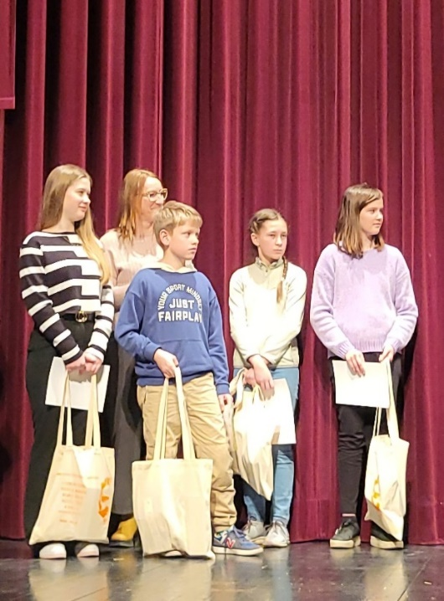
Na prijetnem klepetu ob picah in soku smo se odločili, da naslednje leto zopet sodelujemo in za ustvarjanje navdušimo še več učencev.
Barbara Vampelj

OBISK V DEOS-U V NOTRANJIH GORICAH
V petek, 21. 3., smo učenci Dramskega krožka z mentorico obiskali oskrbovance Doma starejših v Notranjih Goricah. Predstavili smo se jim z našo že znano uprizoritvijo Šola nekoč. Zanimanje za nas in našo dramsko točko je bilo veliko, vzdušje pa prijetno. Upamo, da smo jim uspeli pričarati spomine na njihova otroška leta v šolskih klopeh in jim tako polepšali prvi pomladni dan.

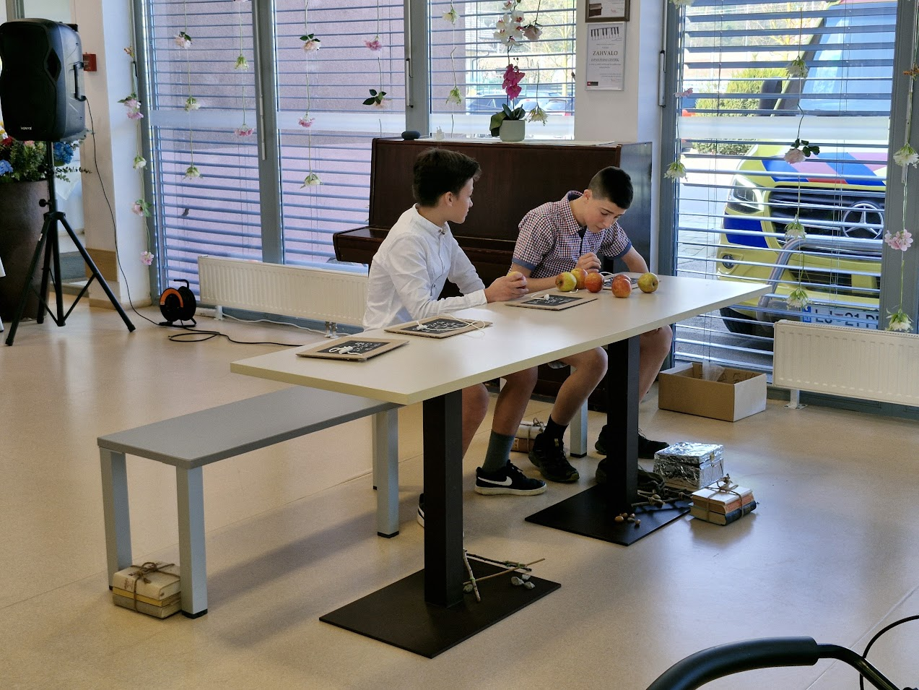
Sergeja Petročnik

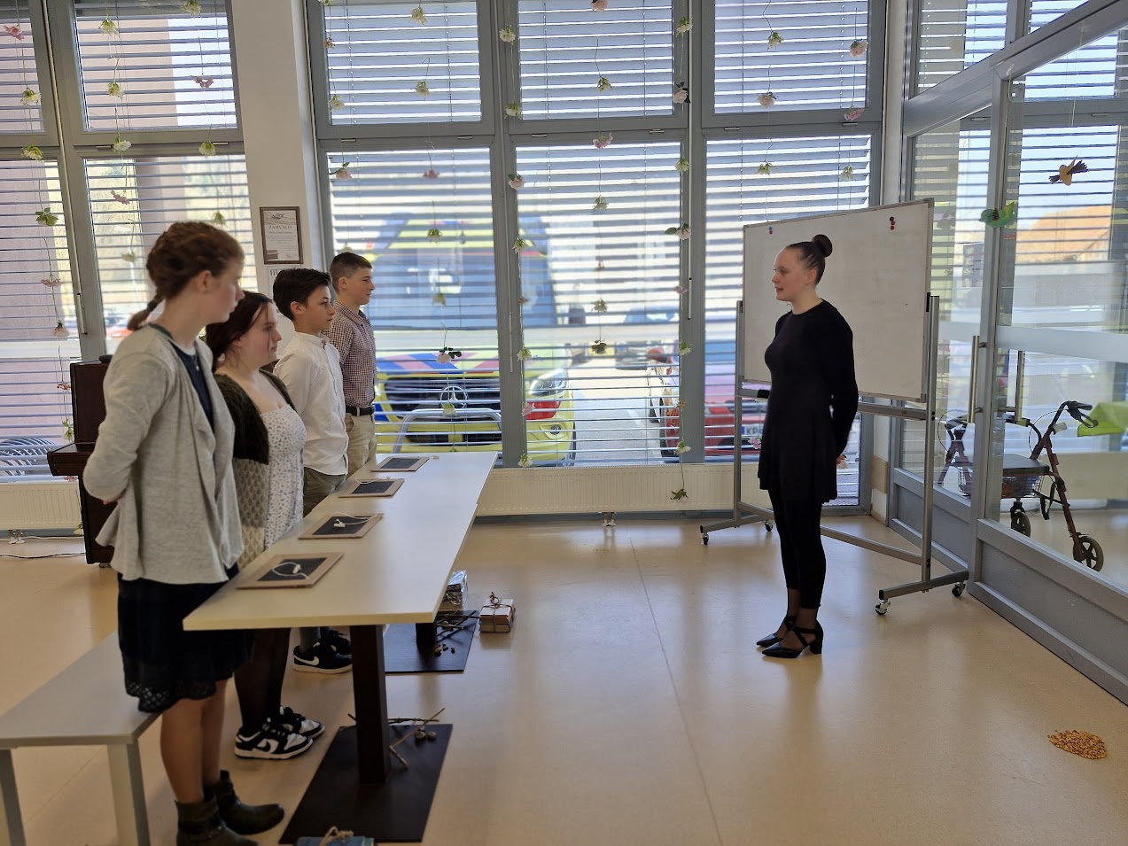
NAČRT DEJAVNOSTI ZA APRIL 2025

DATUM | DEJAVNOST | RAZRED | NOSILEC
TOR., 1. | NPZ TJA | 3., 6., 9.
 | Meritve ŠVK (ves mesec april) | 1.-9. r. | Počkaj, Pečnik
 | Kros – Turjak (datum še ni znan) | 1.-9. r. | M. Pečnik
SRE., 2 | KD: Mednarodni dan knjig za otroke | 4. a, b, c | razredničarke
 | Hiša eksperimentov (delavnice na šoli) | 6., 7. r. | A. Cevc
 | KD: Mestni muzej | 1. b,c, 2. b,c | A. Borštnik
 | Tekmovanje za Cankarjevo priznanje | 1.-7. r. | Skubic
ČET., 3. | Hiša eksperimentov (delavnice na šoli) | 8., 9. r. | A. Cevc
 | Regijsko tekmovanje iz znanja fizike | 8., 9. r. | Šuštar
PET., 4.
SOB., 5. | Planinski izlet: vrhovi okoli Soriške planine | 1.-7. r. | Petročnik, Košir
 | Zborovski bum 2025 – Celje | MPZ | V. Kržič
NED., 6.
PON., 7. | Plavalni tečaj (ves teden)
TOR., 8.
SRE., 9. | Fotografiranje (Rakitna, Jezero)
 | ŠND razredni izpit NAR | 7. b
 | Zaključek bralne značke za zaposlene (15.00, knjižnica) |  | U. Peršin Mazi
 | Govorilne ure na matični šoli
ČET., 10. | Fotografiranje (Preserje)
 | Govorilne ure na podružničnih šolah
 | Regijsko tekmovanje matematični kenguru | 7.-9. r. | U. Rupnik
PET., 11.
SOB., 12. | Dan zdrave šole | 1.-9. r. | A. Pelhan
 | ND: Dan zdrave šole | 5. a, b, c | J. Rojko
NED., 13.
PON., 14. | Testiranje timsko delo na RS (šport) | 2.-3. r. | Razredniki
 | Golf | 7. r. (ŠZP) | J. Počkaj
TOR., 15. | ND: Reka sedmih imen | 5. a,b,c | S. Šibal
 | ND: Mini ZOO na obisku | 1. a, 3. a,b | M. Erženičnik
 | Vpogledi v rezultate NPZ | 3. r
SRE., 16 | ND: Mini ZOO na obisku | 1. b,c, 3. c | M. Erženičnik
 | ŠND razredni izpit ZGO | 7. b
ČET., 17. | Obisk pisatelja | 1.-9. r. | S. Petročnik
 | KD: Moja knjiga in senčno gledališče | 3. c | T. Oplotnik
 | ŠND razredni izpit GEO | 7. b
PET., 18. | Fotografiranje: Rakitna 3. C, nato Preserje 3. a in b | 3. r.
SOB., 19.
NED., 20.
PON., 21. | VELIKONOČNI PONEDELJEK
TOR., 22. | Vpogledi v rezultate NPZ | 9. r
SRE., 23. | Ogled galerije in muzeja | 9. r | G. Smole
 | 11. sestanek UZ
 | Nogomet (ml. dečki) |  | J. Počkaj
 | ND: Čutila | 8. b | Ana Košir
ČET., 24. | ND: Čutila | 8. a | Ana Košir
 | Vpogledi v rezultate NPZ | 9. r
PET., 25. | PROST DAN, namesto delovne sobote, 12. 4.
SOB., 26.
NED., 27.
PON., 28. | PRVOMAJSKE POČITNICE
TOR., 29. | PRVOMAJSKE POČITNICE
SRE., 30. | PRVOMAJSKE POČITNICE

BOBRI, informativni mesečnik OŠ Preserje, za starše, učence, učitelje in krajane. Šolsko leto 2024/2025, letnik 16, št. 148, april 2025. Časopis izhaja mesečno v času pouka. Zanj: Petra Krajnc Urbanija, ravnateljica. Urednica: Urška Peršin Mazi. Lektorica: Sergeja Resman. Članke, poročila, obvestila in fotografije prispevajo učenci, krajani, strokovni delavci OŠ Preserje in drugi. Številčenje je zaporedno od prve številke, decembra 2008, v šolskem letu 2008/2009. Od novembra 2021 izhaja le v elektronski obliki.

